Российский университет дружбы народов имени Патриса Лумумбы
Дисциплина «Имитационное моделирование»

Лабораторная работа № 8
  - Реализация основных моделей в дискретно-событийном подходе
Выполнила: Куокконен Дарина Андреевна
Группа: НФИбд-01-23
Москва, 2026

Содержание
1. Цель и постановка задачи.
2. Теоретическая часть.
3. Среда и организация проекта.
4. Общий модуль модели.
5. Базовый опыт и дополнительные исследования.
6. Производные форматы и проверка результатов.
7. Выводы.
8. Источники.
Аннотация. Работа посвящена распространению инфекции в конечной полностью смешивающейся популяции. Каждый человек представлен процессом ConcurrentSim с собственными случайными временами контактов и выздоровления. Базовая SIR дополнена фиксированной длительностью болезни, демографией, вакцинацией и латентной стадией SEIR. Исследованы параметры, затраты времени и отличие индивидуальной динамики от приближения среднего поля. Девять самостоятельных сценариев выполнены в Julia и в блокнотах Jupyter. Их литературная документация включена непосредственно в тематические разделы отчёта. Для базового опыта получен пик 174 заразных, а на 40-й день сохраняются 23 заразных: горизонт расчёта ещё не означает окончания эпидемии.

1. Цель и постановка задачи
Цель работы состоит в изучении дискретно-событийного подхода на примере SIR и в проверке того, как индивидуальные случайные события изменяют динамику инфекции. Источник задания — глава 8 «Реализация основных моделей в дискретно-событийном подходе» практикума А. В. Корольковой и Д. С. Кулябова, стр. 221–234, редакция от 22 мая 2026 года [1]. Это заключительная лабораторная работа практикума.
Основная часть требует создать ядро src/sir_model.jl и сценарий scripts/sir_des.jl, задать начальную популяцию, запустить процессы людей, сохранить таблицу событий и построить S/I/R. Семь дополнительных заданий §8.5 охватывают чувствительность параметров, фиксированную длительность инфекции, производительность при 10 000 индивидов, CSV, демографию, вакцинацию и SEIR. В §8.6 требуется литературный код и его производные форматы, включая выполненные блокноты и интеграцию Quarto в отчёт.
В табл. 1 показано выбранное разбиение. Методичка не задаёт число файлов для дополнительных заданий. Общие модули, тесты и копии исходника в разных форматах самостоятельными сценариями не считаются.
Таблица 1: Самостоятельные сценарии
Сценарий в scripts | Исследование
sir_des.jl | Базовая индивидуальная SIR
sir_des__param.jl | Полный факторный план β, c, γ
sir_duration.jl | Случайная и фиксированная болезнь
sir_benchmark.jl | Затраты при N=1000 и N=10000
sir_csv_report.jl | Отдельный анализ сохранённого журнала
sir_demography.jl | Независимые смерти и рождения
sir_vaccination.jl | Вакцинация в дни 0 и 10
sir_seir.jl | Латентная стадия E
sir_compare_ode.jl | Ансамбль DES и приближение ОДУ

2. Теоретическая часть

2.1 События и индивидуальные процессы
Состояния S, I и R означают восприимчивость, заразность и иммунитет после болезни. В базовом опыте численность постоянна. Время продвигается до ближайшего события календаря, поэтому фиксированный шаг интегрирования для индивидуальной модели не нужен. Между переходами численности сохраняются, а журнал содержит состояние непосредственно после события.
Восприимчивый индивид ожидает контакт в течение случайного времени $τ_{c}∼Exp(1/c)$, где аргумент обозначает среднее ожидание. В Julia пакет Distributions использует именно масштаб, а не интенсивность. Партнёр выбирается равномерно среди других живых индивидов. Если он заразен, заражение происходит с вероятностью $β$. Среднее время инфекции равно $1/γ$, а в базовом варианте $τ_{r}∼Exp(1/γ)$.
Процессы логически существуют одновременно, но это не многопоточное исполнение Julia. Планировщик обрабатывает события по временам. События с одним временем последовательно меняют состояние, имея нулевую длительность.

2.2 Интенсивности и приближение среднего поля
При текущих численностях условная интенсивность заражений равна
$$a_{SI}(S,I)=βc\frac{SI}{N−1}, a_{IR}(I)=γI. (1)$$
Знаменатель $N−1$ возникает из запрета выбирать самого себя. Для $N≤1$ внешнего собеседника нет и интенсивность заражения равна нулю. Здесь $β$ — безразмерная вероятность передачи при контакте. Подмена (1) законом $βSI$ изменила бы смысл и масштаб модели.
Приближение среднего поля для постоянного N имеет вид
$$\frac{dS}{dt}=−βc\frac{SI}{N−1}, \frac{dI}{dt}=βc\frac{SI}{N−1}−γI, \frac{dR}{dt}=γI. (2)$$
Оно заменяет средние произведения произведениями средних и потому не обязано точно совпадать со средним конечного стохастического ансамбля. При начальных условиях опыта эффективное репродуктивное число $R_{eff}(0)=βcS_{0}/[γ(N−1)]≈1.982$. Этот показатель описывает начальный рост в среднем поле, а не гарантирует определённый исход отдельной случайной траектории.

2.3 Измеряемые показатели
Пик $I_{max}$ и время его первого достижения определяются по журналу событий. Значения $S(T),I(T),R(T)$ относятся к выбранному горизонту. Число когда-либо заражённых равно начальному $I_{0}$ плюс новые заражения. Вакцинированные учитываются отдельным счётчиком и не входят в этот показатель.
В сериях используются средние, межтраекторное стандартное отклонение и доли вымираний к T. Стандартное отклонение пика не является ошибкой одного запуска. Полоса квантилей траекторий также не является доверительным интервалом для среднего. Эти различия важны при интерпретации графиков.

3. Среда и организация проекта
Расчёты выполнены в изолированном контейнере с Julia 1.11.9 от пользователя dakuokkonen, в каталоге /workspace/labs/lab08/project. Project.toml перечисляет зависимости, а Manifest.toml закрепляет версии. Модель находится в src/sir_model.jl, повторяющиеся операции экспериментов в src/experiments.jl. Каждый литературный сценарий имеет чистую версию, QMD, HTML и выполненный IPYNB.
Проверка пользователя и среды отражена на рис. 1. Основные пакеты приведены в табл. 2.
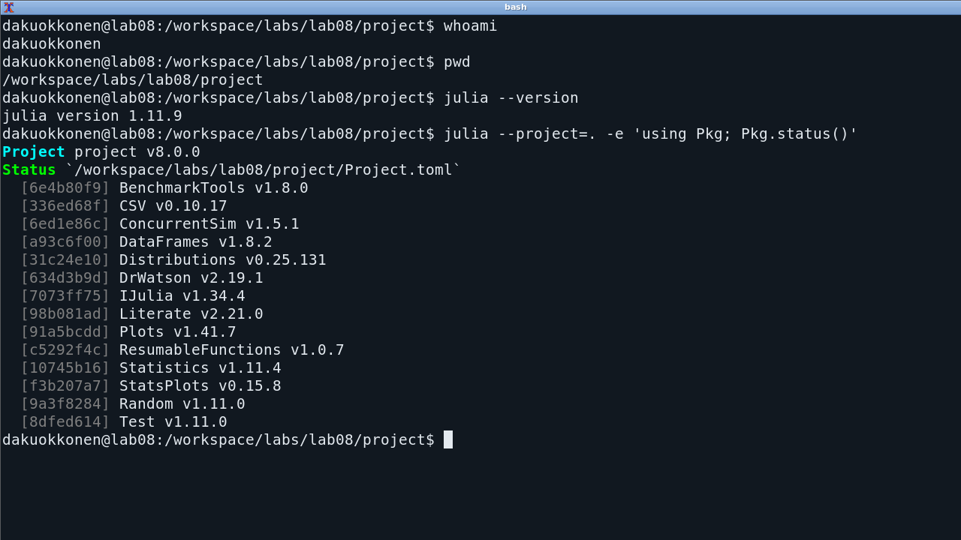
Рисунок 1: Пользователь и среда Julia

Таблица 2: Пакеты вычислительного проекта
Пакет | Назначение
ConcurrentSim, ResumableFunctions | Календарь и процессы людей
Distributions, Random | Времена ожидания и явный генератор Xoshiro
DrWatson | Активация, пути и имена данных
DataFrames, CSV | Журналы и сводные таблицы
StatsPlots, Plots | Графики траекторий и сравнений
BenchmarkTools | Измерение свежих прогонов модели
Literate, IJulia | Производные форматы и ядро Julia

Команды выполняются из каталога проекта. make tangle создаёт производные исходники, make run последовательно запускает сценарии, а make notebooks сохраняет результаты ячеек. После повторной генерации блокнотов их требуется выполнить заново: сама генерация не доказывает успешного расчёта.
whoami
pwd
julia --version
julia --project=. -e 'using Pkg; Pkg.status()'
make run
make tangle
make notebooks
make docs
make test

4. Общий модуль модели

4.1 Структуры и регистрация переходов
SIRPerson содержит идентификатор, состояние и время начала заразности. SIRModel хранит календарь, параметры, явный генератор, живых индивидов, счётчики и столбцы журнала. Конструктор проверяет вероятности, неотрицательные численности и допустимость интенсивностей.
Фрагмент src/sir_model.jl в листинге 1 показывает единый переход между состояниями. Такая функция заменяет отдельные обновления S/I/R и позволяет применять один механизм также к E и D. Вспомогательные increment!, decrement!, carryover! сохранены, но общий переход ведётся через счётчики.
function transition!(m, person, target::Symbol, event::Symbol)
old = stateindex(person.status)
old == 0 && return false
m.counts[old] -= 1
new = stateindex(target)
new > 0 && (m.counts[new] += 1)
person.status = target
snapshot!(m, event, person.id)
true
end
Листинг 1. Обновление состояния в src/sir_model.jl.

4.2 Контакт и выздоровление
После ожидания контакта статус проверяется повторно. За это время индивид мог умереть или получить вакцину, поэтому запланированное событие нельзя безусловно выполнять. Цикл выбора собеседника запускается только при наличии как минимум двух живых индивидов. Заражение вызывает переход в I либо в E, если задана конечная интенсивность латентной стадии.
В листинге 2 приведён заключительный участок live из того же модуля. Время болезни отсчитывается с перехода в I. После смерти ожидание может завершиться, но проверка статуса не даёт вернуть умершего в R.
if person.status == :I
duration = m.fixed_duration ? 1/m.γ :
rand(m.rng, Exponential(1/m.γ))
@yield timeout(sim, duration)
if person.status == :I
push!(m.disease_durations, now(sim)-person.infection_time)
transition!(m,person,:R,:recovery)
end
end
Листинг 2. Выбор длительности и безопасное выздоровление, src/sir_model.jl.

4.3 Демография и вакцинация
Смерть реализована отдельным процессом die, независимым от ожидания контакта и болезни. Он удаляет человека из массива живых за O(1), заменяя его последним элементом и обновляя словарь позиций. Рождения имеют постоянную суммарную интенсивность $b=μN_{0}$. Каждый новорождённый получает собственные процессы. Следовательно, реализована именно постоянная интенсивность потока рождений, а не величина, пропорциональная текущему размеру популяции.
Вакцинация выбирает $⌊fS⌋$ случайных восприимчивых и переводит их в R. Доля f относится к текущим S. Для всех переходов контролируется
$$S(t)+E(t)+I(t)+R(t)=N_{0}+B(t)−D(t). (3)$$
Введённые проверки уточняют технически неполный пример методички: смерть конкурирует с инфекцией, а не ожидается после её завершения. Это сохраняет смысл независимой постоянной интенсивности смертности.

5. Базовый опыт и дополнительные исследования

5.1 Базовая SIR
Исходные условия точно соответствуют §8.2: $S_{0}=990$, $I_{0}=10$, $R_{0}=0$, $β=0.05$, $c=10$, $γ=0.25$, $T=40$, seed=1234. Команда запуска — julia --project=. scripts/sir_des.jl. Ниже непосредственно включена документация литературного исходника scripts/sir_des.jl, созданная scripts/tangle.jl.

5.1.1 Дискретно-событийная модель SIR
Базовый опыт главы 8: 990 восприимчивых, 10 заразных, β=0.05, c=10 контактов в день, γ=0.25, горизонт 40 дней, seed=1234. Каждая восприимчивая особь независимо ожидает контакт; партнёр выбирается среди остальных живых особей. Время выздоровления экспоненциальное.
using DrWatson
@quickactivate "project"
using project.SIRDES
using CSV, DataFrames, Statistics, StatsPlots
include(srcdir("experiments.jl"))
using .Experiments
u0 = [990,10,0]
p = [.05,10.0,.25]
T = 40.0
model, result = simulate(u0=u0,p=p,T=T,seed=1234);

5.1.1.1 Журнал событий
t — время события; S/I/R — численности после события. E=0 в SIR. Последняя строка фиксирует состояние на горизонте, а не окончание эпидемии.
trajectory = out(model)
display(first(trajectory,8))
display(last(trajectory,5))

5.1.1.2 Пик и состояние на 40-й день
R(T)/N — доля выздоровевших к T, но не финальный размер при I(T)>0.
summary = save_table("baseline",DataFrame([result]))
display(select(summary,:peak_I,:peak_time,:S_T,:I_T,:R_T,:R_fraction))

5.1.1.3 Динамика S/I/R
fig = plot_states(trajectory;title="SIR DES: beta=0.05, c=10, gamma=0.25")
savefig(fig,figure_path("01-plot"))
display(fig)
Пик равен 174 при $t=17.872235$. На горизонте получены $S=226$, $I=23$, $R=751$. Всего заражение перенесли или ещё переносят 774 человека. В журнале 764 новых заражения и 751 выздоровление; начальные 10 заразных не считаются новыми инфекциями. Последняя строка фиксирует горизонт. Кривые на рис. 2 показывают истощение восприимчивой части популяции. После пика число заразных падает, хотя контакты продолжаются.
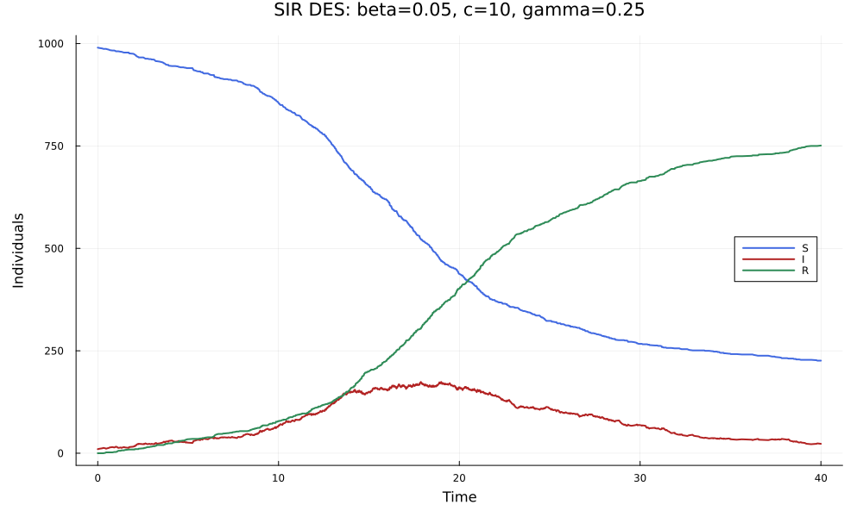
Рисунок 2: Базовая динамика SIR
Запуск и сохранённый вывод показаны на рис. 3, рис. 4 и рис. 5. График и численные значения получены одним сценарием.
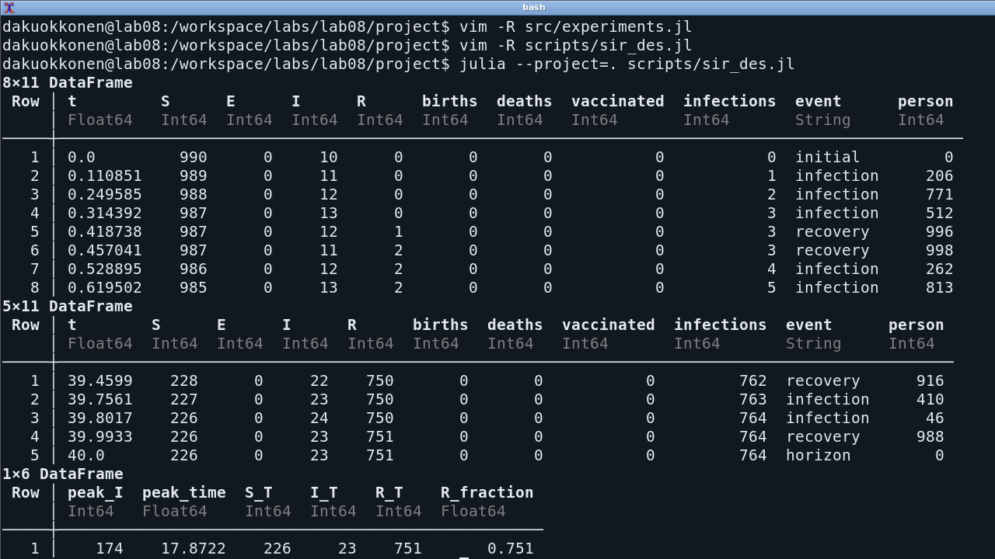
Рисунок 3: Базовый сценарий в терминале

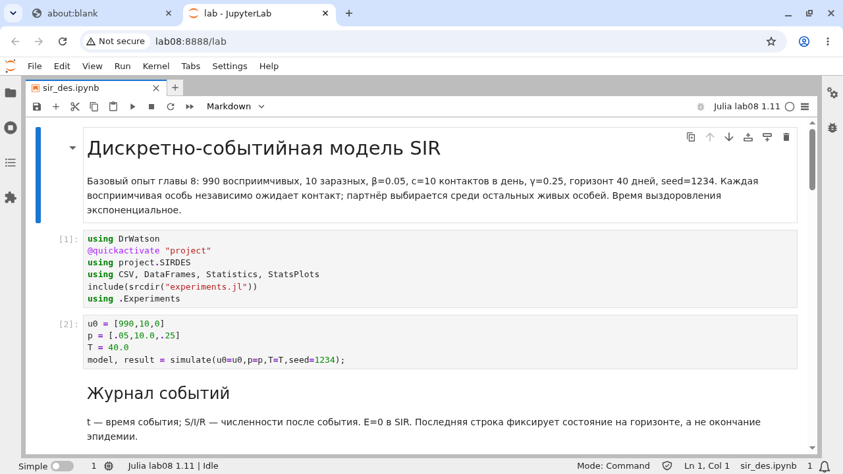
Рисунок 4: Исходник базового блокнота

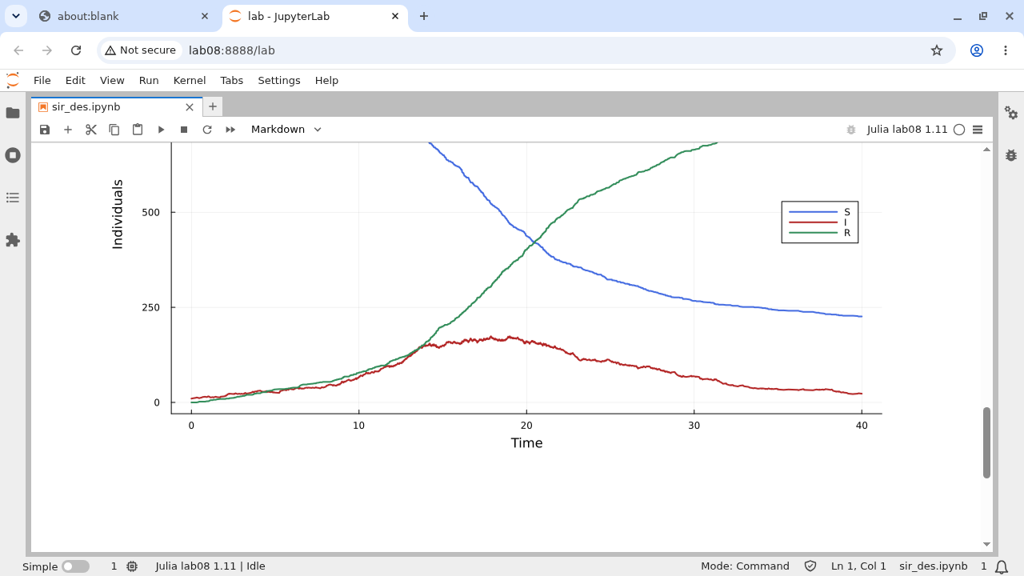
Рисунок 5: Вывод базового блокнота

5.2 Чувствительность к параметрам
По §8.5.1 исследован полный план $β∈\{0.03,0.05,0.07\}$, $c∈\{5,10,15\}$, $γ∈\{0.15,0.25,0.4\}$. На каждое из 27 сочетаний приходится 10 повторов с seed=2001:2010. Диапазоны c и γ и число повторов выбраны для исследования, а не предписаны методичкой. Документация scripts/sir_des__param.jl включена ниже.

5.2.1 Чувствительность к β, c и γ
Полный факторный план: 3×3×3 сочетания, 10 повторов каждого. Сетка и число повторов выбраны для дополнительного задания 1. Одинаковые seed между сочетаниями облегчают сравнение, но после расхождения траекторий не означают попарно совпадающие контакты.
using DrWatson
@quickactivate "project"
using project.SIRDES
using CSV, DataFrames, Statistics, StatsPlots
include(srcdir("experiments.jl"))
using .Experiments
betas = [.03,.05,.07]
contacts = [5.0,10.0,15.0]
gammas = [.15,.25,.4]
repeats = 10
rows = NamedTuple[]
for beta in betas, c in contacts, gamma in gammas, rep in 1:repeats
model, result = simulate(family="scan",p=[beta,c,gamma],seed=2000+rep)
push!(rows,result)
end
runs = save_table("sensitivity-runs",DataFrame(rows));

5.2.1.1 Средние показатели и межтраекторное стандартное отклонение
peak_sd описывает разброс пика, а не ошибку одного конкретного запуска.
summary = save_table("sensitivity-summary",summarize(runs,[:beta,:c,:gamma]))
display(select(summary,:beta,:c,:gamma,:peak_mean,:peak_sd,:peak_time_mean,:R_fraction_mean))

5.2.1.2 Влияние β при c=10
fig=plot(;xlabel="beta",ylabel="Peak I (mean ± SD)",size=(950,550))
for gamma in gammas
part=sort(filter(r->r.c==10 && r.gamma==gamma,summary),:beta)
plot!(fig,part.beta,part.peak_mean;yerror=part.peak_sd,marker=:circle,
label="gamma=$(gamma)",lw=2)
end
savefig(fig,figure_path("02-plot"))
display(fig)

5.2.1.3 Время пика и доля R(T)
part=sort(filter(r->r.c==10 && r.gamma==.25,summary),:beta)
fig2=plot(plot(part.beta,part.peak_time_mean;marker=:circle,label=false,
xlabel="beta",ylabel="Mean peak time"),
plot(part.beta,part.R_fraction_mean;marker=:circle,label=false,
xlabel="beta",ylabel="Mean R(40)/N");layout=(1,2),size=(1100,450))
savefig(fig2,figure_path("03-plot"))
display(fig2)
При $c=10$, $γ=0.25$ увеличение β от 0.03 до 0.07 повышает средний пик с 38.9 до 288.6. Для базовой точки средний пик 174.6 и SD 22.10. Увеличение c при неизменных β и γ действует в том же направлении: при $β=0.05$, $γ=0.25$ средние пики для c=5,10,15 равны 21.7,174.6,319.0. Увеличение γ сокращает среднюю болезнь и снижает пик: при $β=0.05$, $c=10$ значения составляют 351.7,174.6,32.6. Таким образом, влияние каждого параметра проверено отдельно при прочих равных.
Таблица 3: Срез параметрического плана
β при c=10 и γ=0.25 | Средний пик I | SD пика | Среднее время пика | R(40)/N
0.03 | 38.9 | 17.78 | 24.20 | 0.2012
0.05 | 174.6 | 22.10 | 17.92 | 0.7843
0.07 | 288.6 | 18.60 | 11.21 | 0.9206

рис. 6 показывает пики и разброс, а рис. 7 — время пика и долю выздоровевших к горизонту. При слабом распространении максимум часто близок к начальному I, поэтому его время нельзя интерпретировать как стадию большой эпидемической волны.
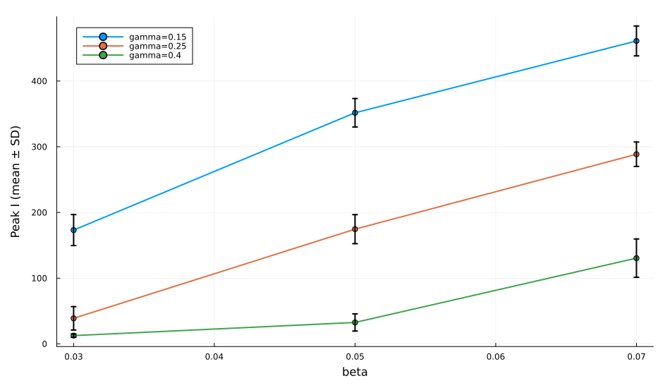
Рисунок 6: Чувствительность пика к β и γ при c=10

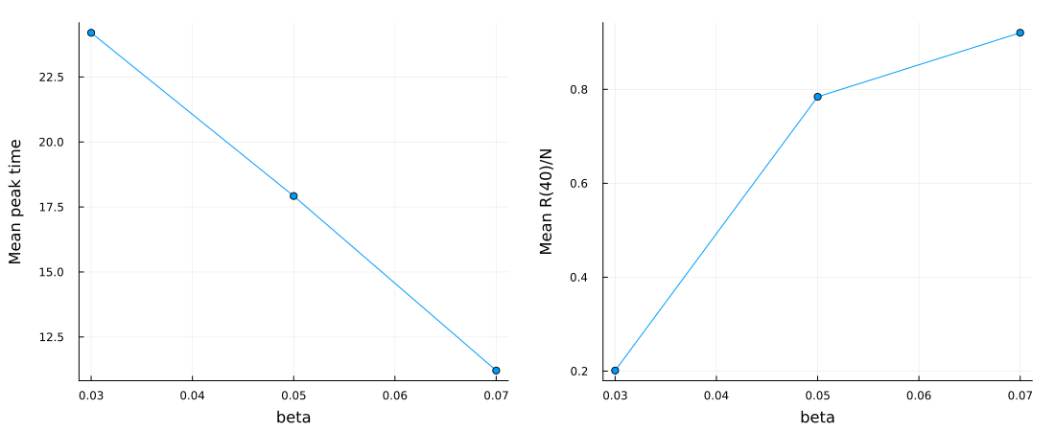
Рисунок 7: Время пика и доля выздоровевших к T=40
Выполнение плана отражено на рис. 8. Полный блокнот содержит цикл, 27 сводных строк и оба графика (рис. 9, рис. 10, рис. 11).
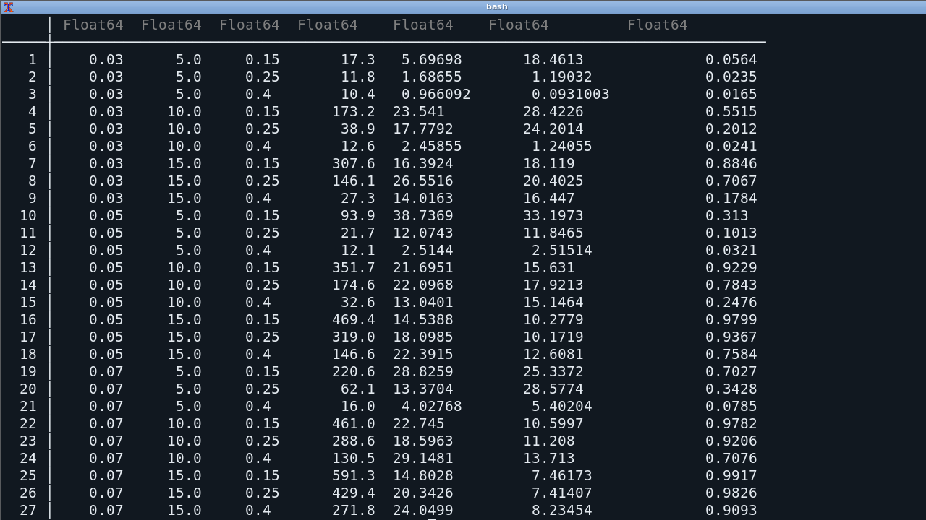
Рисунок 8: Результаты параметрической серии

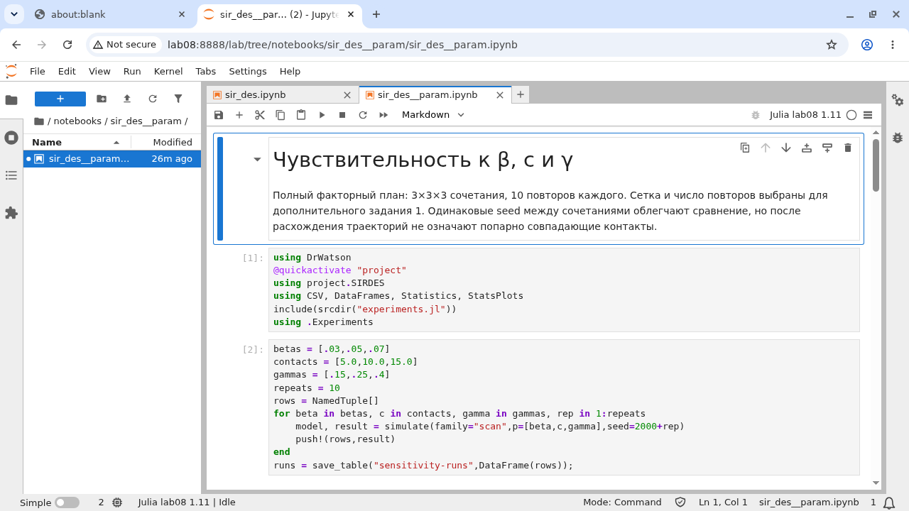
Рисунок 9: Параметрический блокнот

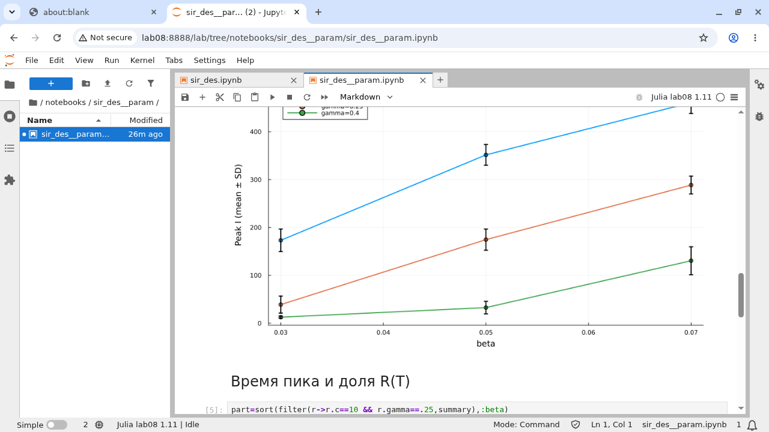
Рисунок 10: График чувствительности в блокноте

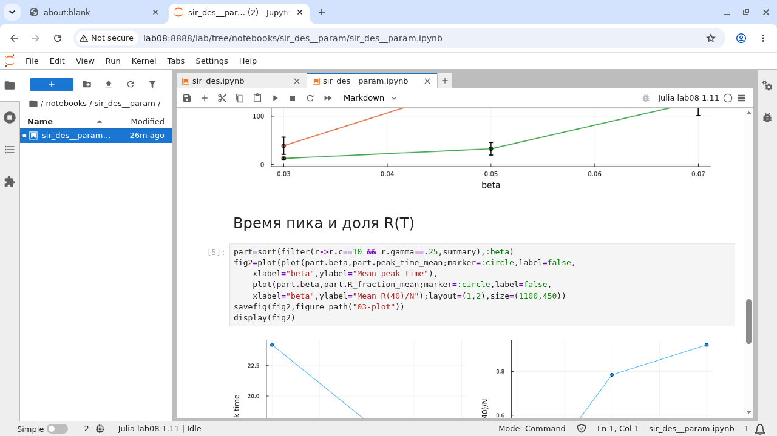
Рисунок 11: Графики параметрического блокнота

5.3 Фиксированная длительность инфекции
В §8.5.2 экспоненциальное ожидание заменено ровно четырьмя днями. Сохранены оба режима модели. Выполнены 20 повторов каждого режима: первый с seed=1234, остальные с seed=3002:3020. Сопоставление одинаковых seed обеспечивает определённые повторяемые запуски, но после расхождения процессов не означает попарного совпадения всех случайных контактов.

5.3.1 Фиксированная и случайная длительность инфекции
Дополнительное задание 2. Средняя длительность равна 1/γ=4 дня. В варианте fixed каждый заразный выздоравливает ровно через 4 дня; в exponential длительность случайна. Два базовых опыта имеют seed=1234.
using DrWatson
@quickactivate "project"
using project.SIRDES
using CSV, DataFrames, Statistics, StatsPlots
include(srcdir("experiments.jl"))
using .Experiments
rows=NamedTuple[]
fig=plot(;xlabel="Time",ylabel="I",title="Infectious duration, seed=1234",size=(950,550))
for fixed in (false,true), rep in 1:20
seed=rep==1 ? 1234 : 3000+rep
model,result=simulate(family="duration",seed=seed,fixed_duration=fixed)
push!(rows,result)
if rep==1
plot!(fig,model.ta,model.Ia;label=fixed ? "fixed 4 days" : "exponential mean 4",lw=2)
save_table("duration-"*(fixed ? "fixed" : "exponential"),
DataFrame(duration=model.disease_durations))
end
end
runs=save_table("duration-runs",DataFrame(rows));
summary=save_table("duration-summary",summarize(runs,[:fixed]))
display(summary)
savefig(fig,figure_path("04-plot"))
display(fig)

5.3.1.1 Наблюдённые длительности
Таблица содержит только завершённые инфекции. Невыздоровевшие к T цензурированы; её среднее не является несмещённой оценкой закона ожидания.
fixed_data=CSV.read(datadir("analysis","duration-fixed.csv"),DataFrame)
exp_data=CSV.read(datadir("analysis","duration-exponential.csv"),DataFrame)
@assert all(isapprox.(fixed_data.duration,4.0;atol=1e-10))
display(DataFrame(law=["fixed","exponential"],
completed=[nrow(fixed_data),nrow(exp_data)],
observed_mean=[mean(fixed_data.duration),mean(exp_data.duration)]))
fig2=histogram(exp_data.duration;bins=25,label="completed exponential",
xlabel="Duration",ylabel="Count",size=(950,550))
vline!(fig2,[4.0];label="fixed = 4",lw=3)
savefig(fig2,figure_path("05-plot"))
display(fig2)
Средние пики составили 166.25 для случайной длительности и 326.05 для фиксированной, а средние времена пика — 18.66 и 11.21 дня соответственно. Равное среднее время болезни не определяет всю динамику. В фиксированном режиме нет немедленно выздоравливающих и очень долго заразных индивидов, а начальные заразные выздоравливают синхронно в день 4.
На рис. 12 показаны первые траектории, на рис. 13 — длительности завершённых инфекций. Они цензурированы горизонтом: незавершённые болезни не включены, поэтому среднее этой выборки нельзя принимать за несмещённую оценку заданного закона.
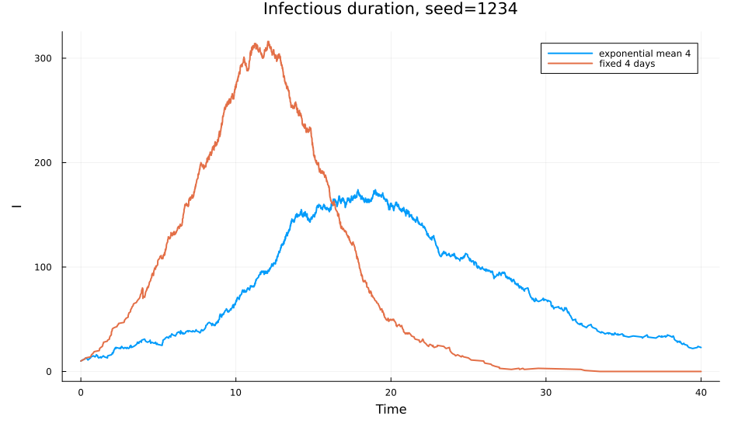
Рисунок 12: Сравнение двух законов длительности

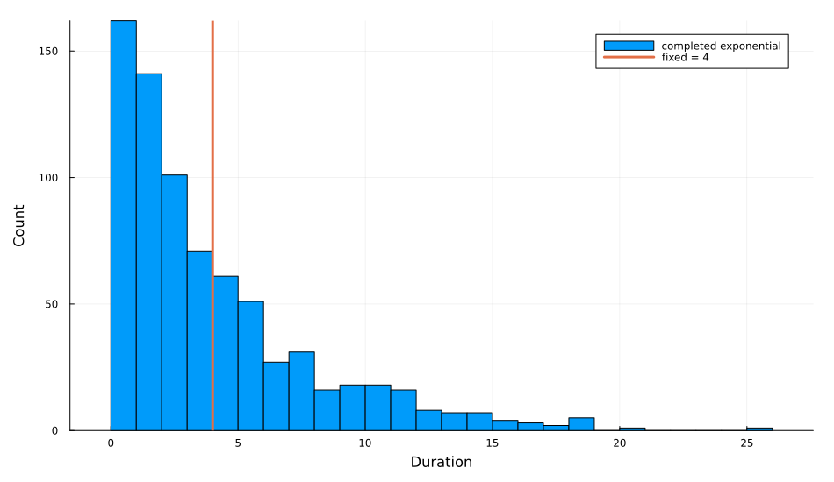
Рисунок 13: Наблюдённые длительности завершённых инфекций
Расчёт и проверки фиксированных четырёх дней представлены на рис. 14, рис. 15, рис. 16 и рис. 17.
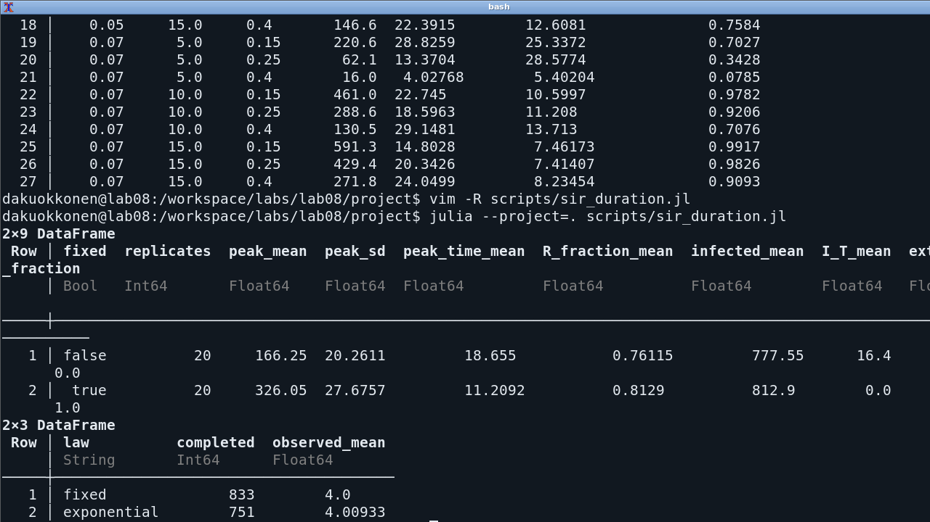
Рисунок 14: Сценарий длительности болезни

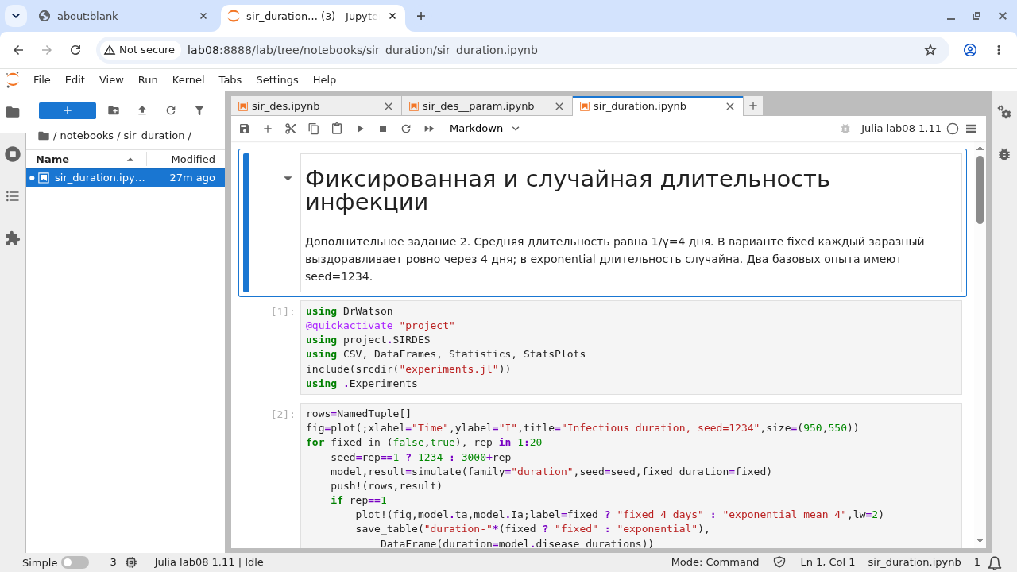
Рисунок 15: Блокнот двух режимов

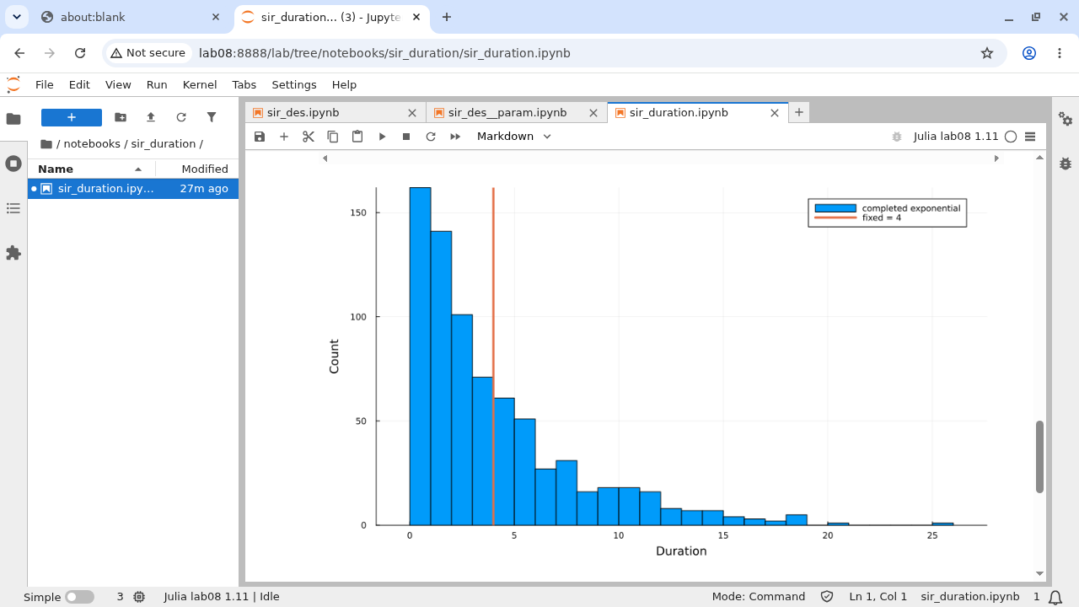
Рисунок 16: Распределение длительностей в блокноте

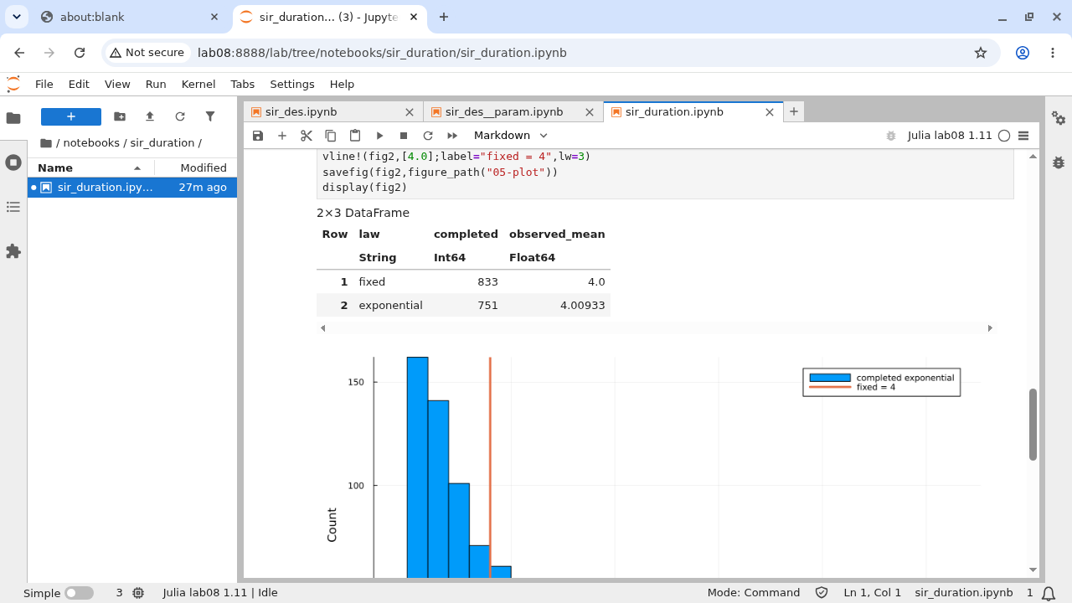
Рисунок 17: Проверка распределения длительностей

5.4 Производительность
По §8.5.3 измерен sir_run для N=10000. Для сравнения добавлен N=1000, начальная доля заразных в обоих случаях 1%, горизонт 40. На каждое N приходится 10 образцов после прогрева. Конструктор и активация выполняются в setup, evals=1: завершённая модель не используется повторно. Именно это исправляет некорректность прямого бенчмарка уже выполненного объекта.

5.4.1 Производительность при N=10 000
Дополнительное задание 3: измеряется sir_run, а не создание модели, сохранение CSV или построение графика. Каждый образец получает новую активированную модель в setup. evals=1 исключает повторный запуск уже завершённой модели внутри одного измерения.
using DrWatson
@quickactivate "project"
using project.SIRDES
using CSV, DataFrames, Statistics, StatsPlots
include(srcdir("experiments.jl"))
using .Experiments
using BenchmarkTools
function fresh_model(N)
I0=N÷100
m=MakeSIRModel([N-I0,I0,0],BASE_P;seed=1234)
activate(m)
end
rows=NamedTuple[]
samples=NamedTuple[]
for N in (1000,10000)
sir_run(fresh_model(N),40.0) # прогрев компиляции вне измерения
trial=@benchmark sir_run(m,40.0) setup=(m=fresh_model($N)) evals=1 samples=10 seconds=3600
push!(rows,(;N,samples=length(trial),median_ms=median(trial).time/1e6,
minimum_ms=minimum(trial).time/1e6,memory_bytes=median(trial).memory,
allocations=median(trial).allocs))
append!(samples,[(;N,sample=j,time_ms=t/1e6) for (j,t) in enumerate(trial.times)])
model,result=simulate(family="benchmark",u0=[N-N÷100,N÷100,0])
save_table("benchmark-model-N$(N)",DataFrame([result]))
end
summary=save_table("benchmark-summary",DataFrame(rows))
save_table("benchmark-samples",DataFrame(samples))
display(summary)
fig=bar(string.(summary.N),summary.median_ms;label=false,xlabel="N",
ylabel="Median sir_run (ms)",title="10 fresh samples, T=40",size=(900,550))
savefig(fig,figure_path("06-plot"))
display(fig)

5.4.1.1 Что определяет затраты
Очередь ConcurrentSim обрабатывает также контакты, не приведшие к заражению. Поэтому число переходов S→I→R существенно меньше числа событий планировщика. В реализации уже используются счётчики состояний O(1), столбцовые журналы и O(1)-удаление умершего из списка с заменой последним элементом. Дальнейшие варианты: разделить журнал и измерение процесса, предварительно резервировать векторы, распараллеливать независимые повторы. Их ускорение здесь не измерено. Агрегированный алгоритм заражений изменит сам способ DES.
scaling=summary.median_ms[2]/summary.median_ms[1]
display((population_ratio=10,time_ratio=scaling))
Таблица 4: Измерение sir_run в среде Linux ARM64, МБ=10⁶ байт
N | Образцов | Медиана, мс | Минимум, мс | Выделено, МБ | Число выделений
1000 | 10 | 141.64 | 139.35 | 113.64 | 4 257 812
10000 | 10 | 1836.21 | 1759.23 | 1172.01 | 44 228 347

Рост N в десять раз увеличил медианное время примерно в 12.96 раза (рис. 18). Выделенная память — суммарный объём аллокаций за вызов, а не пиковый RSS. Время зависит от компьютера и нагрузки, поэтому эти числа не являются гарантией для другой системы.
Таблица и график используют сохранённые измерения блокнота. На снимке терминала (рис. 19) показан отдельный повтор: медианы 177.806 и 1950.34 мс. Это другие замеры той же процедуры при иной текущей нагрузке, а не значения, по которым построена таблица.
Существенные затраты создают контакты без заражения и очередь планировщика. Счётчики и удаление индивида уже имеют стоимость O(1). Возможные дальнейшие оптимизации: резервирование массивов журнала, сокращение сохраняемых полей при измерении, параллельное выполнение независимых повторов. Их ускорение не измерялось. Замена индивидуальных контактов агрегированными интенсивностями потребовала бы отдельного сравнения алгоритмов.
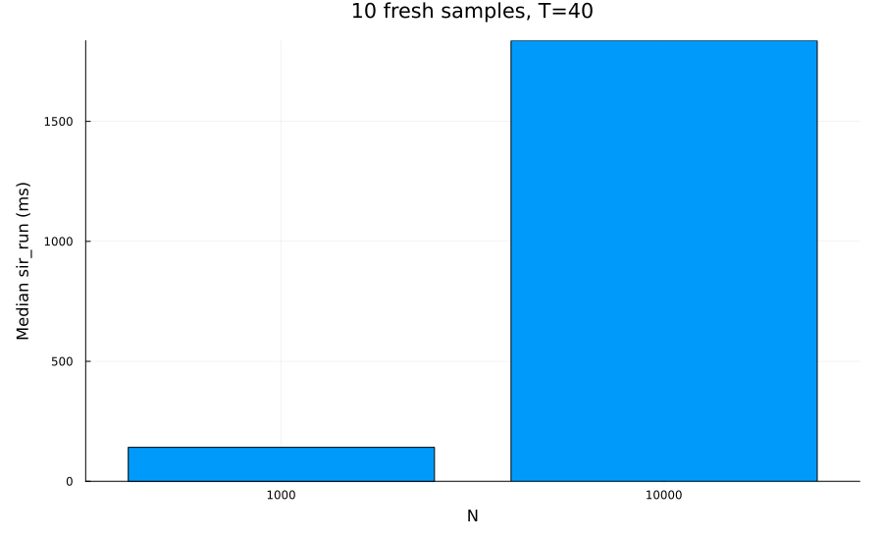
Рисунок 18: Время моделирования для двух размеров популяции
Постановка измерения и вывод BenchmarkTools видны на рис. 19, рис. 20, рис. 21 и рис. 22.
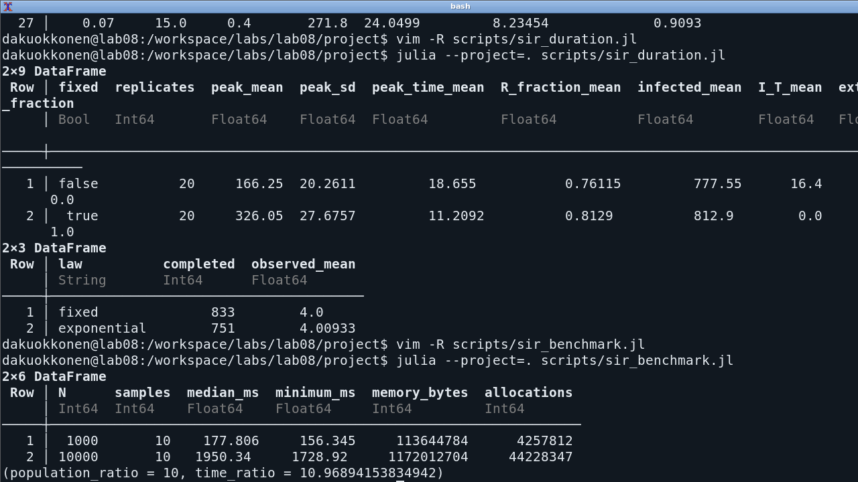
Рисунок 19: Измерение в терминале

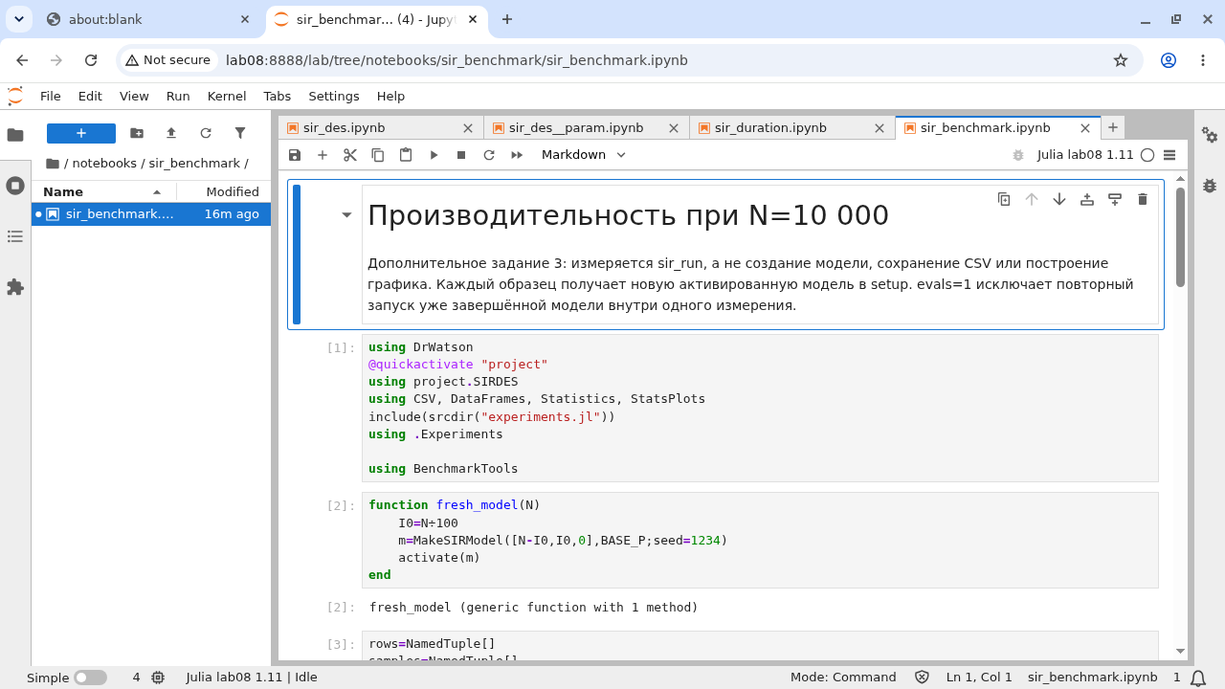
Рисунок 20: Блокнот бенчмарка

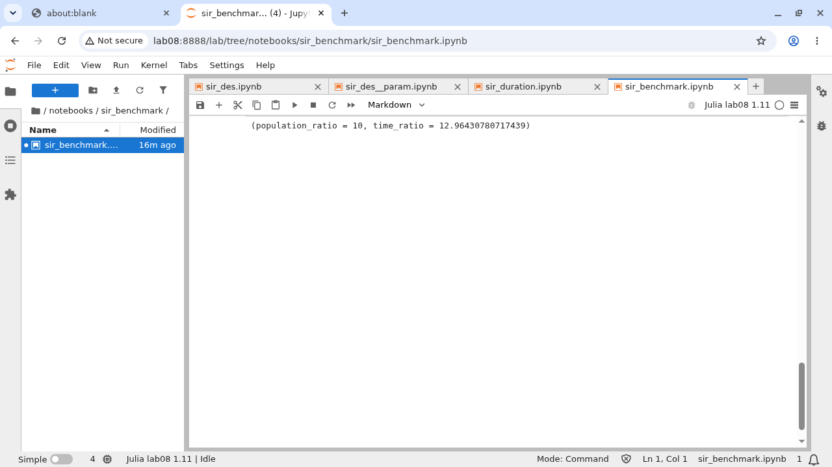
Рисунок 21: Коэффициент масштабирования времени

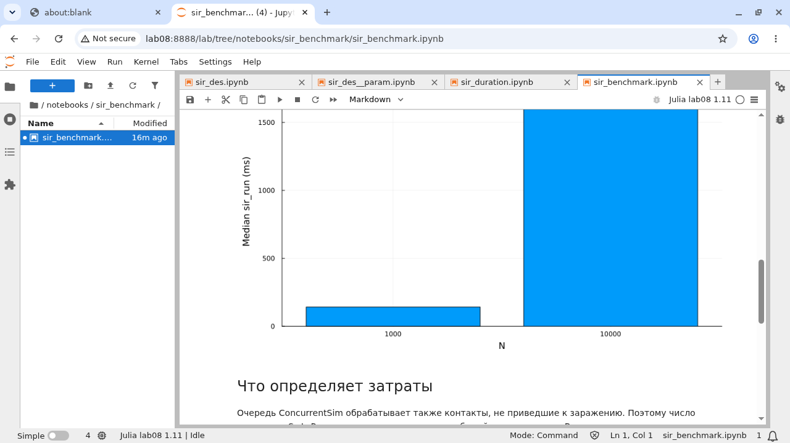
Рисунок 22: График затрат времени в блокноте

5.5 Сохранение и независимый анализ CSV
По §8.5.4 каждый опыт сохраняет журнал в data/sims. Имя включает семью эксперимента, начальные численности, параметры, горизонт и seed. Получены 488 траекторий и 25 таблиц анализа. Общие параметры базового опыта в разных семьях могут совпадать; такие прогоны не считаются дополнительными заданиями.
sir_csv_report.jl читает ранее записанные файлы без повторной симуляции. Метрики журнала сопоставляются с baseline.csv. Для сетки 0:0.5:40 используется последняя запись, время которой не больше времени наблюдения. Это правосторонне непрерывная ступенчатая функция, а не линейное смешивание целочисленных состояний.

5.5.1 Независимый анализ сохранённых CSV
Дополнительное задание 4. Здесь нет вызова simulate или sir_run: анализируется ранее записанный базовый опыт. Имя CSV включает параметры и seed, поэтому разные эксперименты не перезаписывают друг друга.
using DrWatson
@quickactivate "project"
using project.SIRDES
using CSV, DataFrames, Statistics, StatsPlots
include(srcdir("experiments.jl"))
using .Experiments
index=CSV.read(datadir("analysis","baseline.csv"),DataFrame)
trajectory=CSV.read(projectdir(index.csv[1]),DataFrame)
@assert issorted(trajectory.t)
@assert all(trajectory.S+trajectory.I+trajectory.R .== 1000)
measured=trajectory_metrics(trajectory)
for key in keys(measured)
@assert isapprox(measured[key],index[1,key];atol=1e-9)
end
summary=save_table("csv-validation",DataFrame([measured]))
display(summary)

5.5.1.1 Число переходов и баланс
counts=combine(groupby(trajectory,:event),nrow=>:count)
display(counts)
@assert last(trajectory.infections)==count(==("infection"),trajectory.event)

5.5.1.2 Событийные времена и регулярная сетка
Ступенчатая интерполяция берёт последнюю запись с t_event≤t. Линейная интерполяция целочисленных состояний не используется.
grid=collect(0.0:.5:40.0)
grid_data=save_table("baseline-grid",DataFrame(t=grid,
S=sample_step(trajectory,grid,:S),I=sample_step(trajectory,grid,:I),
R=sample_step(trajectory,grid,:R)))
display(first(grid_data,10))
fig=plot(trajectory.t,trajectory.I;seriestype=:steppost,label="event log",
xlabel="Time",ylabel="I",size=(950,550))
scatter!(fig,grid,grid_data.I;label="0.5 day grid",markersize=3)
savefig(fig,figure_path("07-plot"))
display(fig)
Проверка воспроизвела пик 174 и итоговые S/I/R. Регулярная сетка содержит 81 точку. На рис. 23 видно, что события сохраняют более подробную временную структуру, чем сетка. В частности, точное время максимума берётся из журнала. Работа с сохранёнными данными показана на рис. 25, рис. 26 и рис. 27.
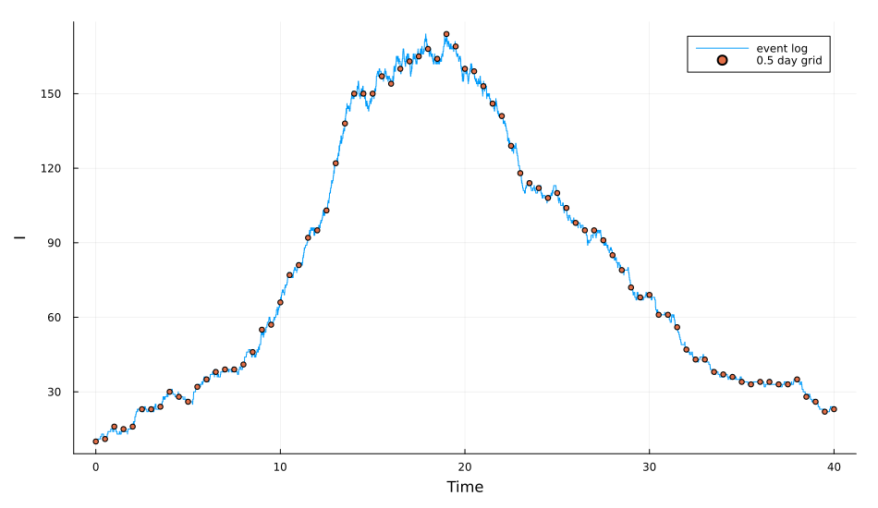
Рисунок 23: Событийный журнал и регулярная сетка

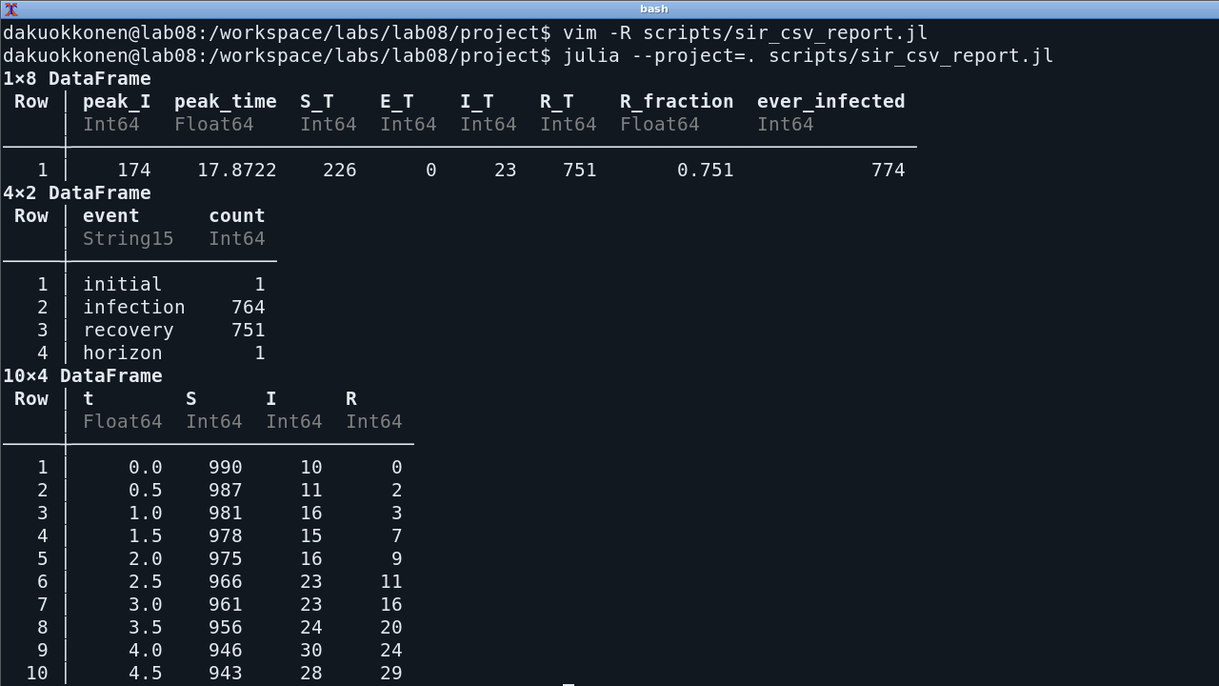
Рисунок 24: Независимый анализ CSV в терминале

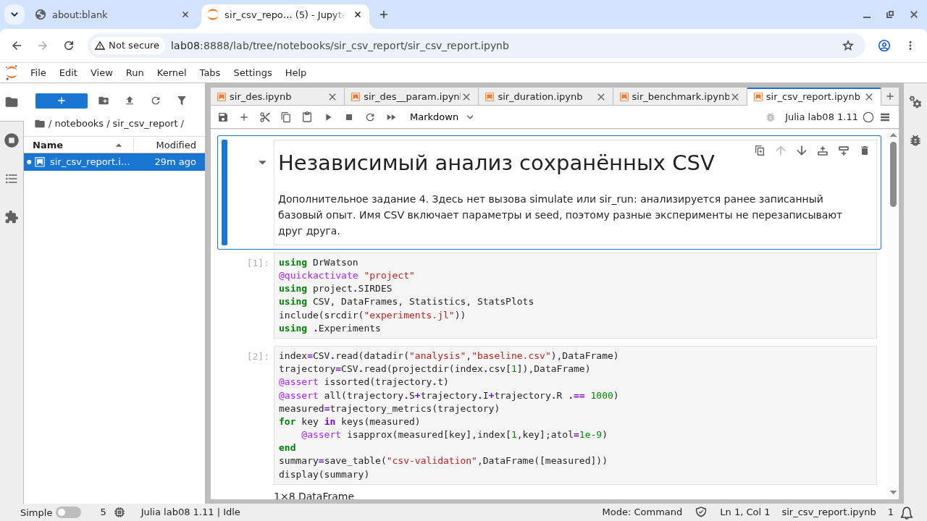
Рисунок 25: Чтение сохранённого CSV

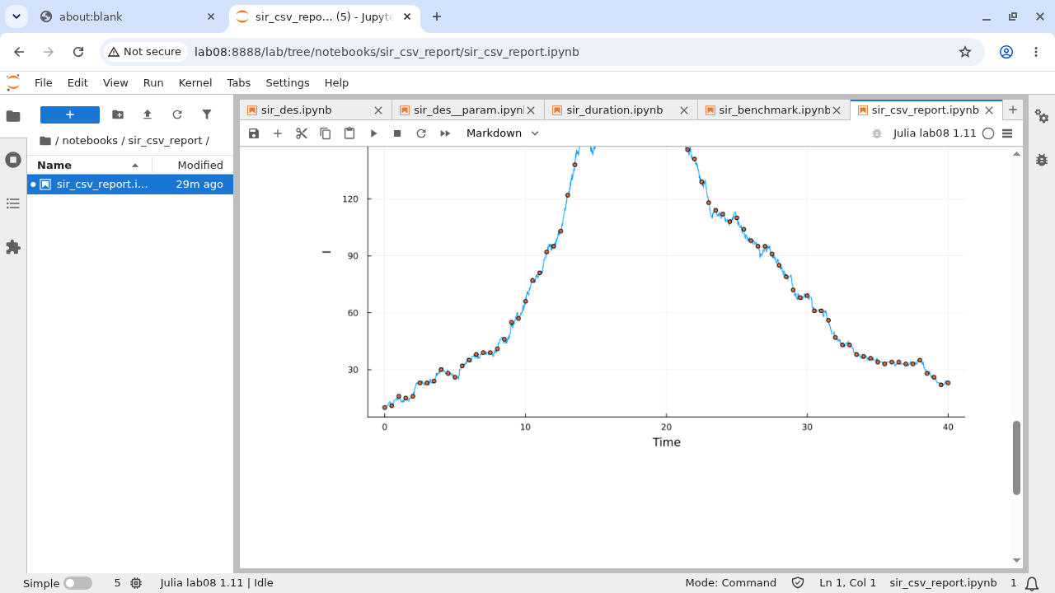
Рисунок 26: Сопоставление событий и регулярной сетки

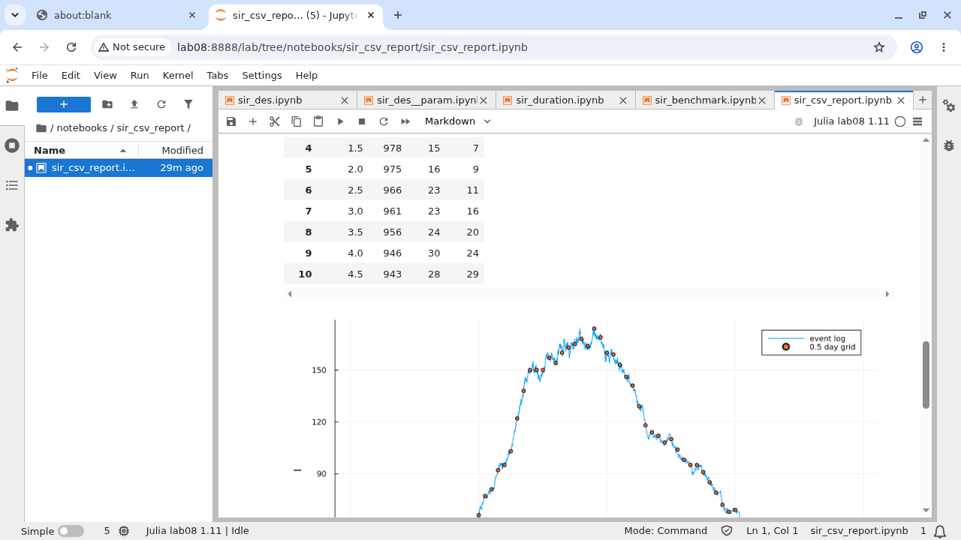
Рисунок 27: Результат независимого анализа

5.6 Демографические события
Для §8.5.5 выбраны $μ∈\{0.01,0.02,0.05\}$, $b=μN_{0}$, T=400 и по пять повторов с seed=4001:4005. Каждый журнал проверяет (3). Для приблизительного хвостового среднего берётся регулярная сетка 200:0.5:400; усреднение по номерам событий дало бы смещение в сторону периодов с высокой активностью.
В приближении среднего поля $N_{eq}=b/μ=N_{0}$, $S_{eq}=(γ+μ)(N_{0}−1)/(βc)$ и $I_{eq}=(b−μS_{eq})/(γ+μ)$ при положительном числителе. Эти величины служат ориентиром и не гарантируют сохранение инфекции в конечной случайной популяции.

5.6.1 Рождения и независимые смерти
Дополнительное задание 5. Каждая особь умирает с интенсивностью μ, независимо от инфекции. Рождения образуют пуассоновский поток постоянной суммарной интенсивности μN₀. Это не рождаемость, пропорциональная текущему N. Горизонт 400, μ∈{0.01,0.02,0.05}, пять повторов на значение.
using DrWatson
@quickactivate "project"
using project.SIRDES
using CSV, DataFrames, Statistics, StatsPlots
include(srcdir("experiments.jl"))
using .Experiments
rows=NamedTuple[]
tailrows=NamedTuple[]
fig=plot(;xlabel="Time",ylabel="I",title="Demography: one realization per mu",size=(1000,580))
for mu in [.01,.02,.05], rep in 1:5
model,result=simulate(family="demography",mu=mu,birth_rate=mu*1000,
T=400.0,seed=4000+rep)
push!(rows,result)
df=out(model)
@assert all(df.S+df.E+df.I+df.R .== 1000 .+ df.births .- df.deaths)
times=collect(200.0:.5:400.0)
# Усреднение по времени, а не по неоднородно расположенным событиям.
I_tail=mean(sample_step(df,times,:I))
N_tail=mean(sample_step(df,times,:S)+sample_step(df,times,:I)+sample_step(df,times,:R))
lambda=BASE_P[1]*BASE_P[2]
Sstar=(BASE_P[3]+mu)*(1000-1)/lambda
Istar=(mu*1000-mu*Sstar)/(BASE_P[3]+mu)
push!(tailrows,(;mu,rep,I_tail,N_tail,Istar,Sstar,extinct=result.extinct))
rep==1 && plot!(fig,df.t,df.I;label="mu=$(mu)",lw=1.5)
end
runs=save_table("demography-runs",DataFrame(rows))
tails=save_table("demography-tail",DataFrame(tailrows));
summary=save_table("demography-summary",combine(groupby(tails,:mu),
:I_tail=>mean=>:mean_tail_I,:N_tail=>mean=>:mean_tail_N,
:Istar=>first=>:deterministic_Istar,:extinct=>mean=>:extinction_fraction))
display(summary)
savefig(fig,figure_path("08-plot"))
display(fig)

5.6.1.1 Эндемическое состояние и вымирание
I∗ получено из детерминированного приближения при N∗=1000. При замкнутом источнике инфекции состояние I=0 поглощающее: рождения добавляют S, но не I. Поэтому конечная стохастическая популяция может потерять инфекцию даже при положительном детерминированном I∗. Пять траекторий описывают опыт, но не доказывают долгосрочную устойчивость.
fig2=groupedbar(string.(summary.mu),[summary.mean_tail_I summary.deterministic_Istar];
label=["DES mean I, t=200:400" "mean-field I*"],bar_position=:dodge,
xlabel="mu",ylabel="I",size=(1000,550))
savefig(fig2,figure_path("09-plot"))
display(fig2)
Таблица 5: Демографическая серия
μ | Среднее I на сетке 200–400 | ОДУ I* | Вымираний к T=400
0.01 | 0.00 | 18.48 | 5 из 5
0.02 | 10.79 | 34.11 | 4 из 5
0.05 | 64.88 | 66.77 | 0 из 5

При μ=0.05 хвостовое среднее близко к детерминированному ориентиру. При меньших μ преобладает вымирание, несмотря на положительное I*. Если I=0, рождения добавляют только S, поэтому инфекция сама не возвращается. Пять реализаций характеризуют проведённый опыт, но недостаточны для точной оценки вероятности редкого вымирания. рис. 28 и рис. 29 показывают обе стороны этого сравнения.
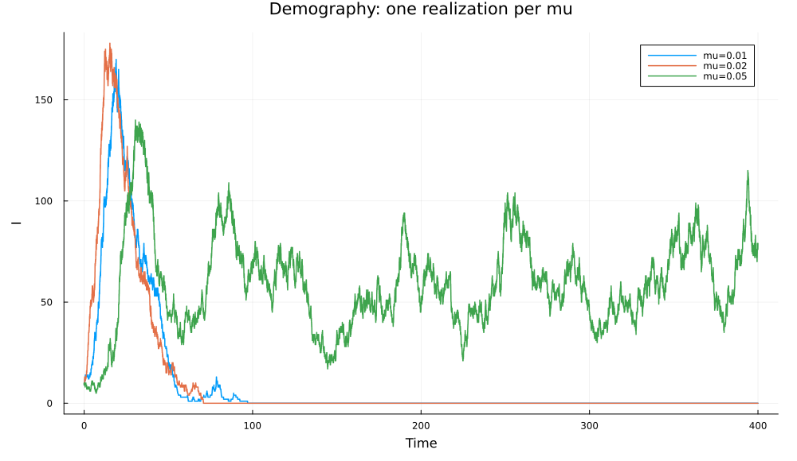
Рисунок 28: Демографические траектории с seed=4001

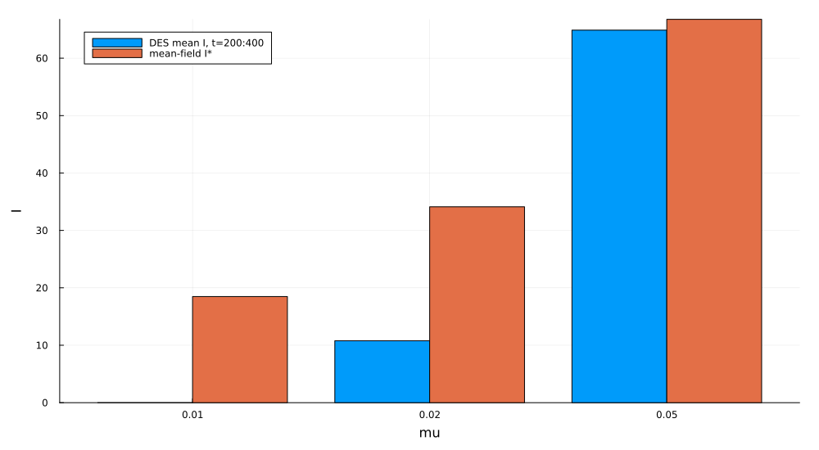
Рисунок 29: Хвостовые средние и равновесие ОДУ
Программная проверка и блокнот приведены на рис. 30, рис. 31, рис. 32 и рис. 33.
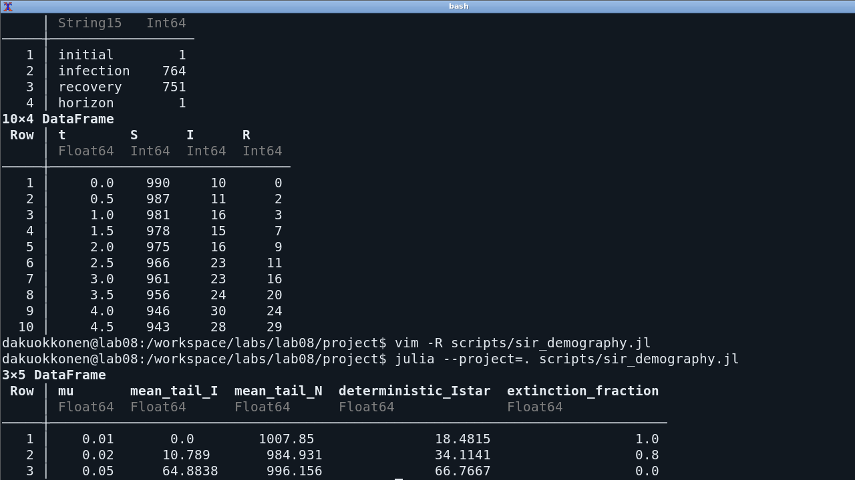
Рисунок 30: Демографическая серия в терминале

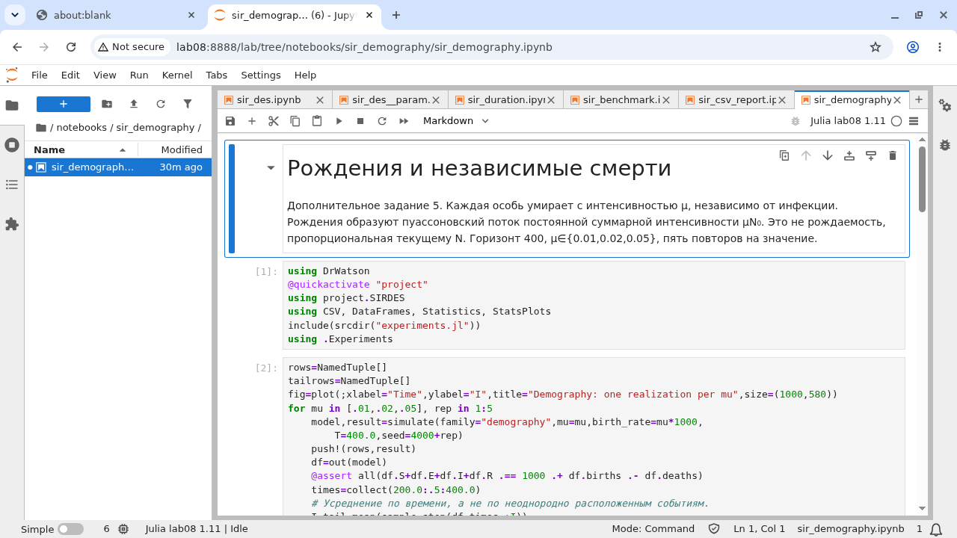
Рисунок 31: Блокнот демографической модели

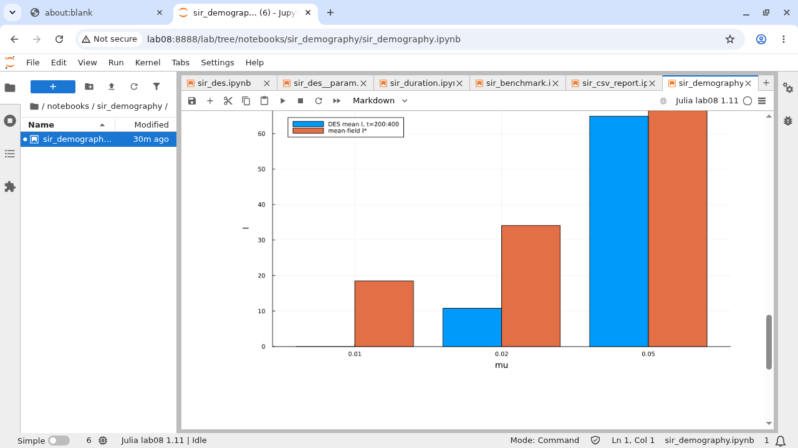
Рисунок 32: Результаты демографических повторов

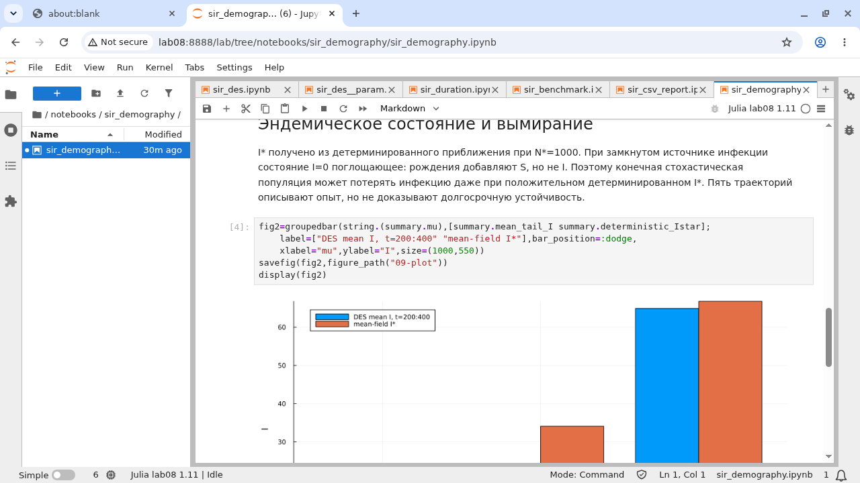
Рисунок 33: Сопоставление с эндемическим ориентиром

5.7 Вакцинация
В §8.5.6 выбран вариант с таймером. В дни 0 или 10 мгновенно вакцинируются доли 0,0.25,0.5,0.6,0.75 текущих восприимчивых. Эффективность принята 100%. Для каждой стратегии выполнены 10 повторов с seed=5001:5010, всего 100. Критерий начального роста среднего поля после ранней вакцинации даёт
$$f_{crit}=1−\frac{γ(N−1)}{βcS_{0}}≈0.49545. (4)$$
Это порог снижения эффективного репродуктивного числа ниже единицы, а не гарантия отсутствия вторичных заражений.

5.7.1 Вакцинация восприимчивых
Дополнительное задание 6: доля текущих S переводится в R в день 0 или 10. Эффективность вакцины принята равной 100%; 0.5 означает половину S, а не половину всей популяции. Доли 0,0.25,0.5,0.6,0.75; десять повторов.
using DrWatson
@quickactivate "project"
using project.SIRDES
using CSV, DataFrames, Statistics, StatsPlots
include(srcdir("experiments.jl"))
using .Experiments
rows=NamedTuple[]
fig=plot(;xlabel="Time",ylabel="I",title="Vaccination at day 0, seed=5001",size=(1000,550))
for time in [0.0,10.0], fraction in [0.0,.25,.5,.6,.75], rep in 1:10
model,result=simulate(family="vaccination",seed=5000+rep,
vaccine_time=time,vaccine_fraction=fraction)
push!(rows,result)
time==0 && rep==1 && plot!(fig,model.ta,model.Ia;label="fraction=$(fraction)",lw=2)
end
runs=save_table("vaccination-runs",DataFrame(rows));

5.7.1.1 Измерение предотвращённых инфекций
ever_infected=I₀+новые инфекции; вакцинированные сюда не входят. R(T) смешивает выздоровевших и вакцинированных и не является заболеваемостью.
summary=save_table("vaccination-summary",summarize(runs,[:vaccine_time,:vaccine_fraction]))
display(select(summary,:vaccine_time,:vaccine_fraction,:peak_mean,:infected_mean,:I_T_mean))
savefig(fig,figure_path("10-plot"))
display(fig)
fig2=plot(;xlabel="Fraction of S vaccinated",ylabel="Mean ever infected by T=40",size=(950,550))
for time in [0.0,10.0]
part=sort(filter(r->r.vaccine_time==time,summary),:vaccine_fraction)
plot!(fig2,part.vaccine_fraction,part.infected_mean;marker=:circle,label="day $(time)",lw=2)
end
savefig(fig2,figure_path("11-plot"))
display(fig2)

5.7.1.2 Порог среднего поля
R_eff=βc S/(γ(N−1)); ранняя вакцинация достаточной доли снижает его ниже 1. Это критерий среднего поля, а не гарантия отсутствия вторичных случаев.
critical_fraction=1-BASE_P[3]*(sum(BASE_U)-1)/(BASE_P[1]*BASE_P[2]*BASE_U[1])
display((critical_fraction=critical_fraction,))
Таблица 6: Среднее число когда-либо заражённых, включая начальные I₀
Доля текущих S | Заразились к T=40, вакцина в день 0 | Вакцина в день 10
0 | 787.2 | 787.2
0.25 | 414.1 | 497.8
0.50 | 78.8 | 296.8
0.60 | 35.4 | 248.3
0.75 | 16.6 | 202.9

Ранняя вакцинация 75% текущих S снижает среднее число заражённых с 787.2 до 16.6, то есть примерно на 97.9%. При той же доле в день 10 результат равен 202.9: вмешательство уже не отменяет произошедших заражений. На рис. 34 видны отдельные траектории, а рис. 35 сравнивает стратегии по средним. Рост R после вакцинации не равен росту заболеваемости, поэтому использован отдельный счётчик инфекций.
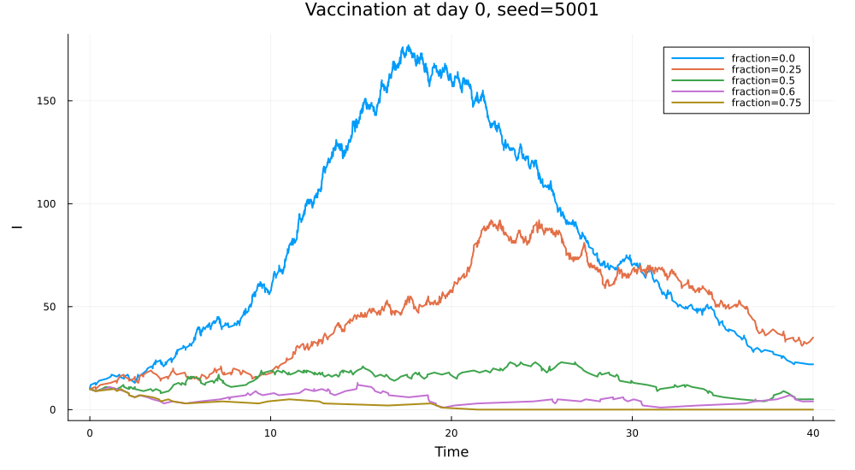
Рисунок 34: Траектории при ранней вакцинации

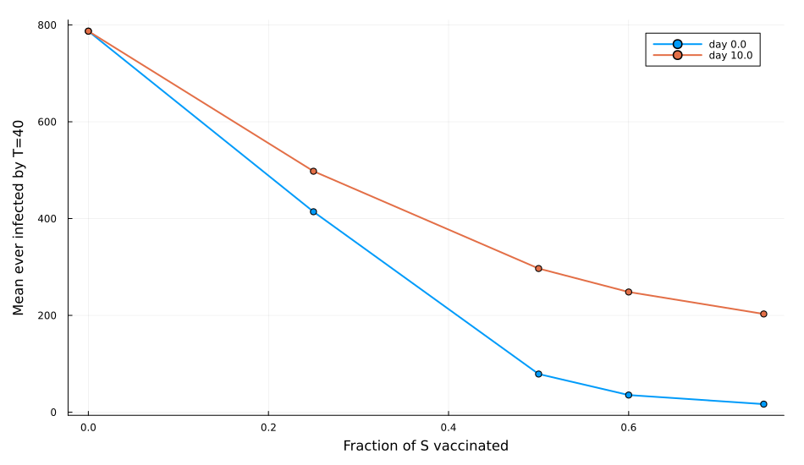
Рисунок 35: Число заражённых при двух сроках вмешательства
Расчёт стратегии и проверка порога показаны на рис. 36, рис. 37, рис. 38 и рис. 39.
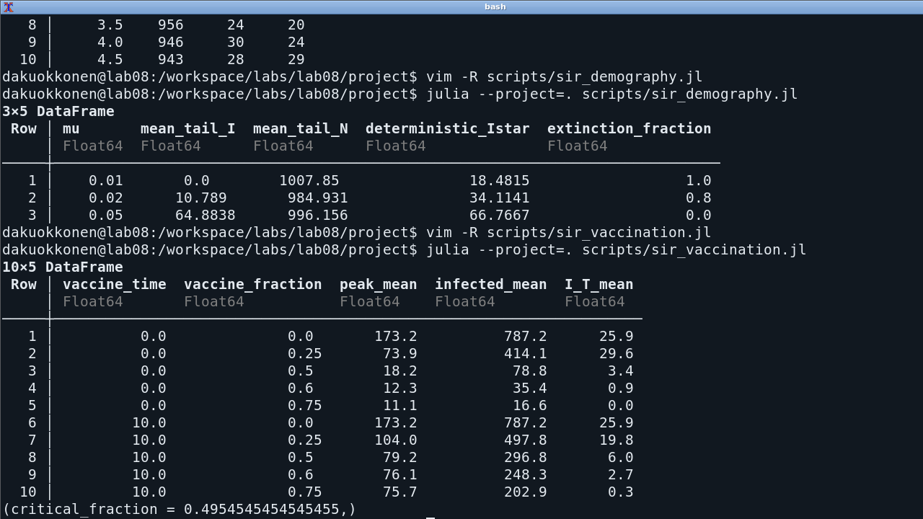
Рисунок 36: Вакцинация в терминале

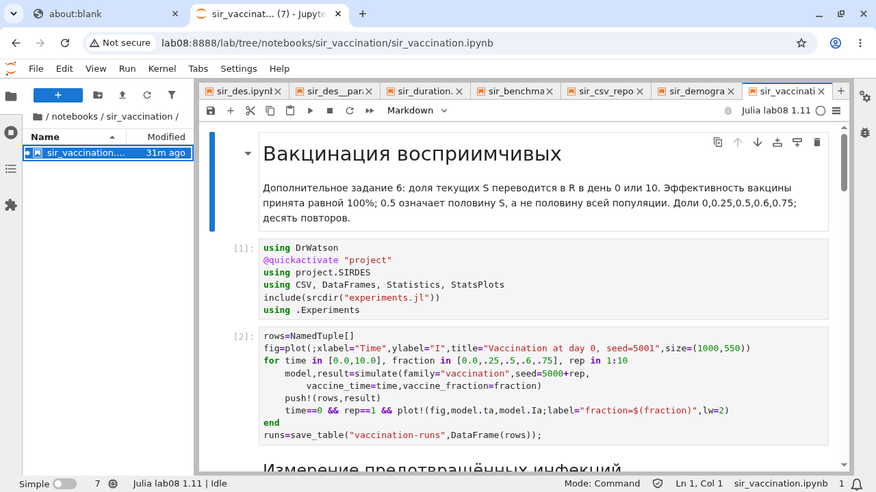
Рисунок 37: Блокнот вакцинации

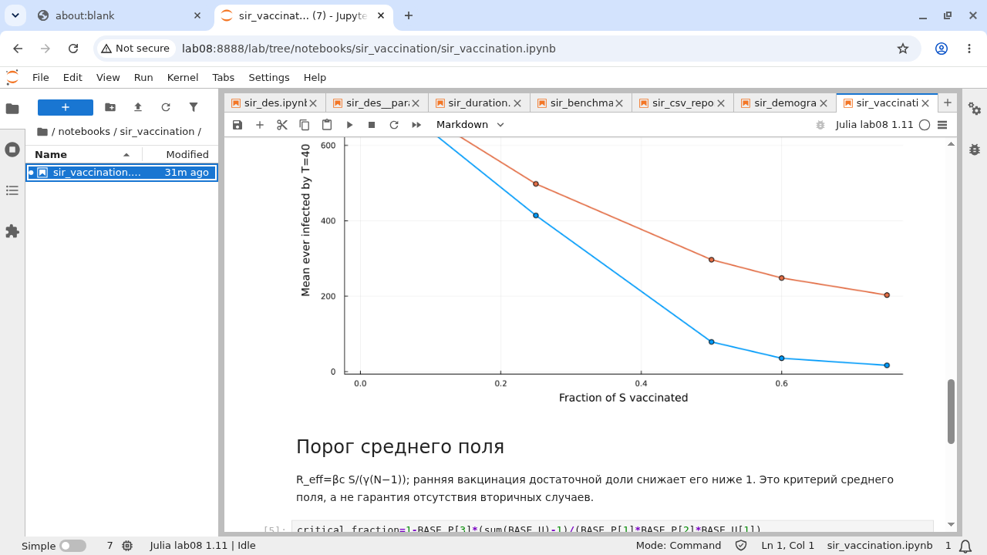
Рисунок 38: Сравнение стратегий и критерий порога

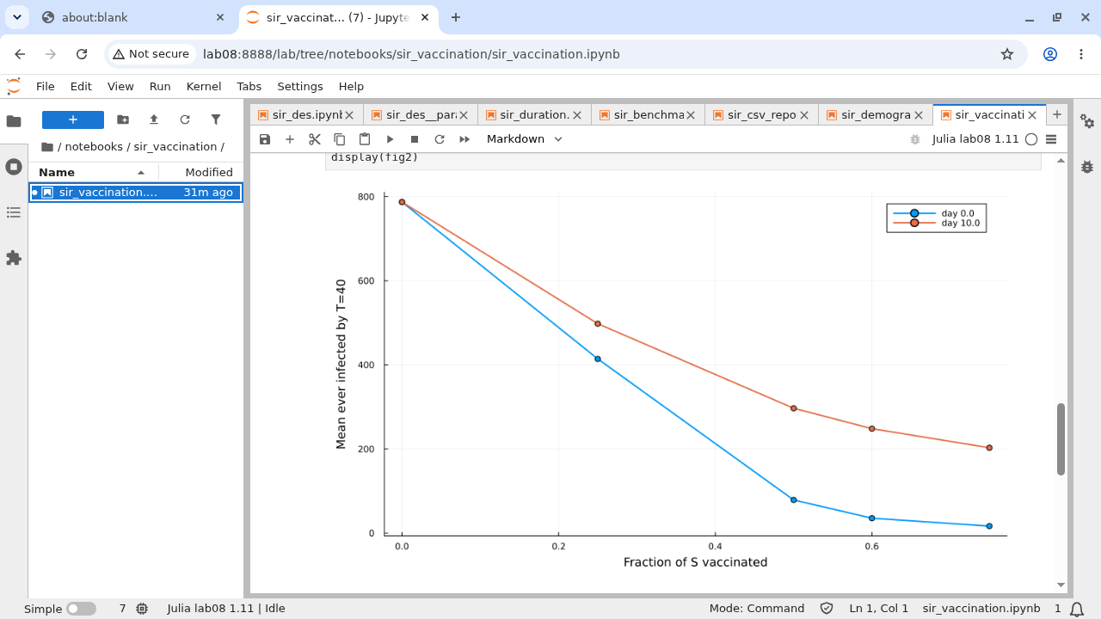
Рисунок 39: Число заражённых при двух сроках вакцинации

5.8 Латентная стадия SEIR
В §8.5.7 после заражения вводится состояние E. Такой человек ещё не передаёт инфекцию. Переход E в I ожидает Exp(1/σ), а болезнь отсчитывается с начала I. Сравниваются SIR и σ=0.25,0.5,1 при прежних β,c,γ,T. На каждый вариант приходятся 10 повторов с seed=6001:6010.

5.8.1 Латентная стадия SEIR
Дополнительное задание 7: после заражения S→E; E ещё не заразны. Время E→I экспоненциальное со средним 1/σ. Выздоровление отсчитывается с перехода в I, а не с заражения. Сравнение с SIR на одинаковых seed.
using DrWatson
@quickactivate "project"
using project.SIRDES
using CSV, DataFrames, Statistics, StatsPlots
include(srcdir("experiments.jl"))
using .Experiments
rows=NamedTuple[]
fig=plot(;xlabel="Time",ylabel="I",title="Latent period: seed=6001",size=(1000,550))
for sigma in [Inf,.25,.5,1.0], rep in 1:10
model,result=simulate(family="seir",sigma=sigma,seed=6000+rep)
push!(rows,result)
if rep==1
plot!(fig,model.ta,model.Ia;label=isinf(sigma) ? "SIR" : "SEIR sigma=$(sigma)",lw=2)
if sigma==.5
states=plot_states(out(model);title="SEIR sigma=0.5",exposed=true)
savefig(states,figure_path("13-plot"))
end
end
end
runs=save_table("seir-runs",DataFrame(rows));
summary=save_table("seir-summary",summarize(runs,[:sigma]))
display(summary)
savefig(fig,figure_path("12-plot"))
display(fig)

5.8.1.1 Все четыре состояния
При T=40 часть особей может оставаться в E или I, поэтому различие R(T) не следует интерпретировать как доказательство разного финального размера.
selected=filter(r->r.sigma==.5 && r.seed==6001,runs)
trajectory=CSV.read(projectdir(selected.csv[1]),DataFrame)
@assert all(trajectory.S+trajectory.E+trajectory.I+trajectory.R .== 1000)
display(plot_states(trajectory;title="SEIR sigma=0.5",exposed=true))
Таблица 7: Сравнение SIR и SEIR на горизонте 40
Вариант | Средний пик I | Среднее время пика | R(40)/N
SIR | 167.2 | 18.87 | 0.7505
SEIR, σ=0.25 | 84.0 | 35.59 | 0.3647
SEIR, σ=0.5 | 115.9 | 33.52 | 0.5370
SEIR, σ=1 | 132.5 | 25.64 | 0.6847

Латентная стадия задерживает передачу инфекции, снижая наблюдаемый пик и сдвигая его вправо (рис. 40). При σ=0.25 средний пик находится близко к концу расчёта. Часть процессов к T ещё не завершилась, поэтому таблица не доказывает различие окончательных размеров эпидемий. рис. 41 отдельно показывает все четыре состояния при σ=0.5.
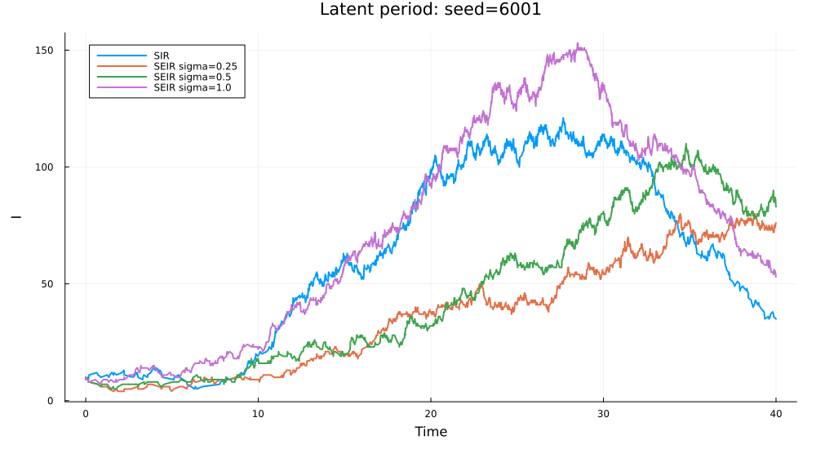
Рисунок 40: Сравнение латентных периодов

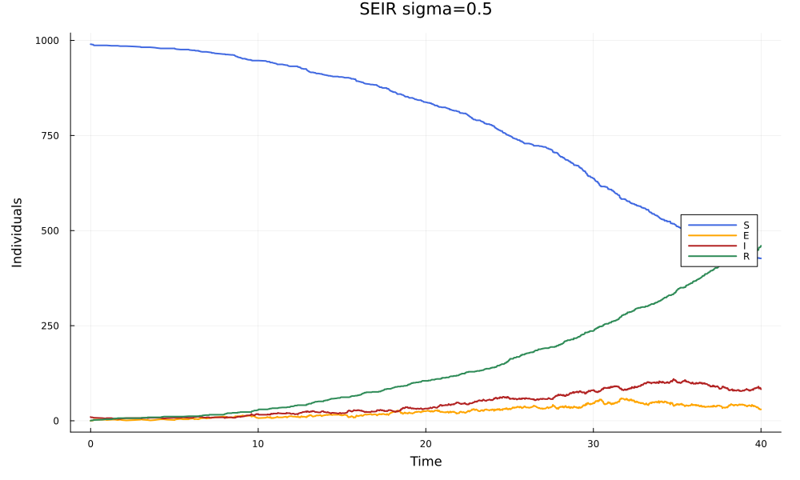
Рисунок 41: Все состояния S/E/I/R
Проверки SEIR представлены на рис. 42, рис. 43, рис. 44 и рис. 45.
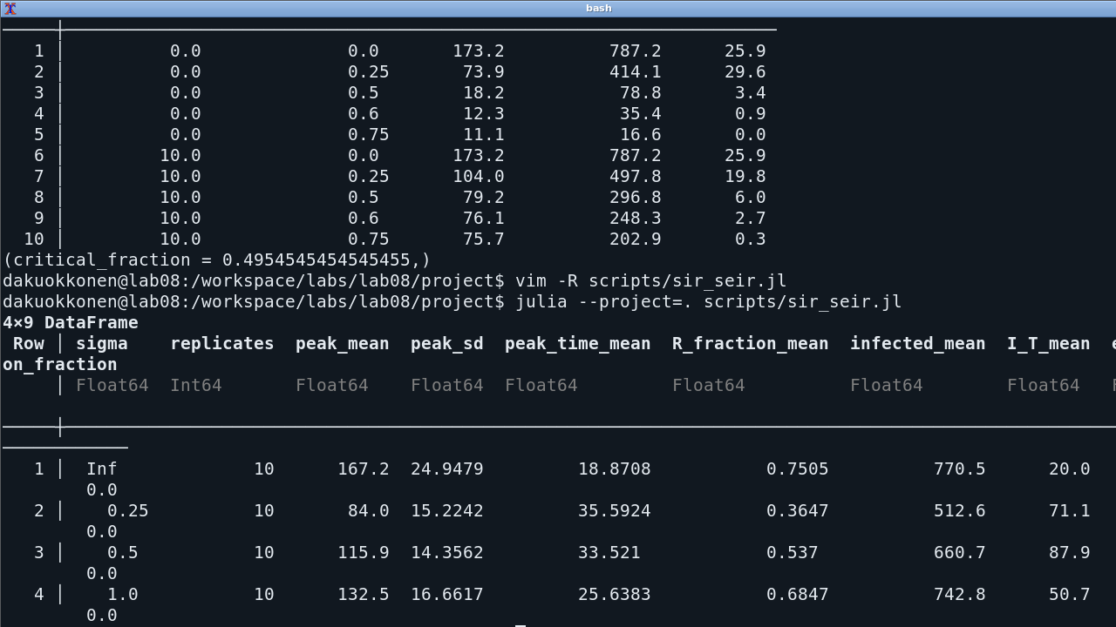
Рисунок 42: Расчёт SEIR в терминале

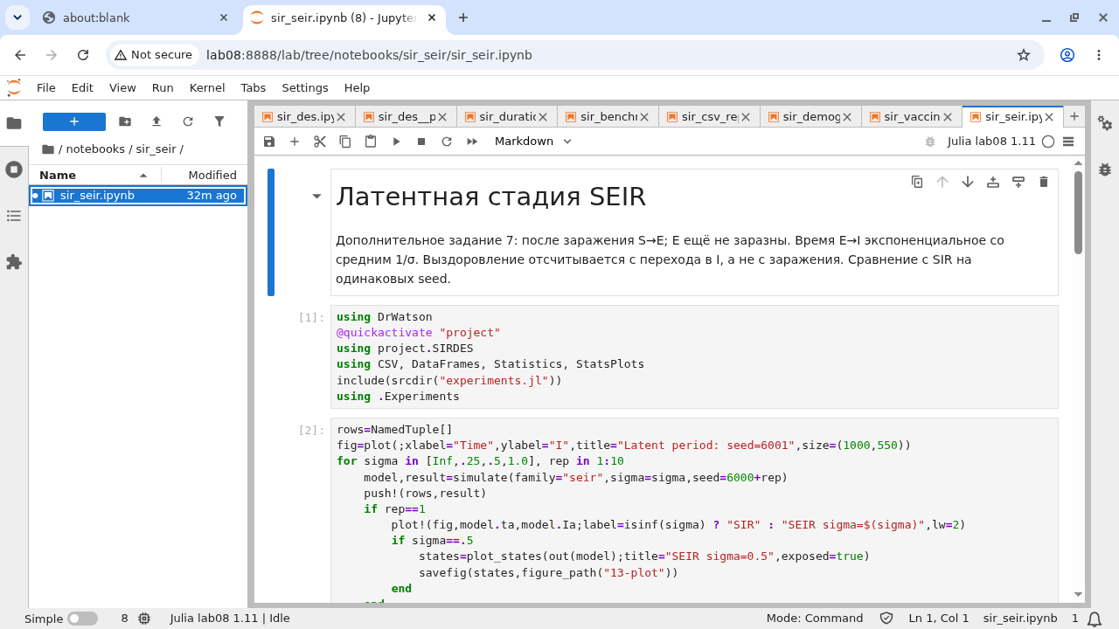
Рисунок 43: Блокнот SEIR

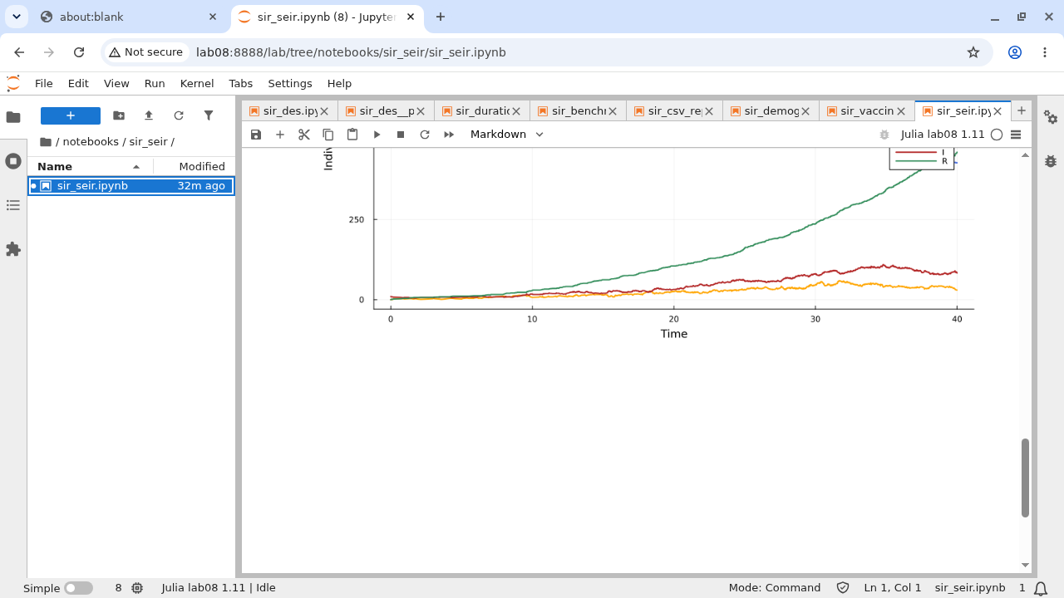
Рисунок 44: Результат SEIR в блокноте

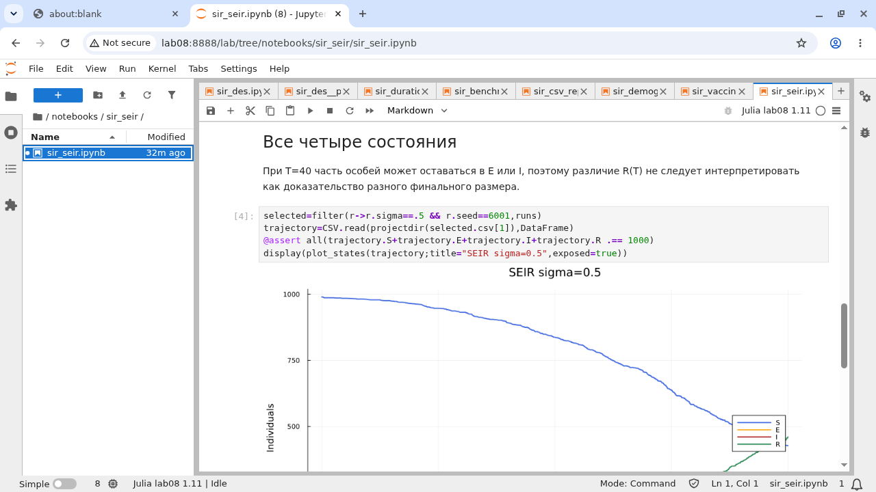
Рисунок 45: Четыре состояния в блокноте

5.9 Сравнение с ОДУ
Уравнения (2) решены RK4 с шагами 0.02 и 0.01. Максимальное расхождение на общей сетке составило $1.089⋅{10}^{−9}$. Ансамбль состоит из 20 DES-прогонов с seed=7001:7020. Для его сопоставления с ОДУ использована ступенчатая интерполяция на сетку 0:0.5:40.

5.9.1 Сравнение DES с обыкновенными дифференциальными уравнениями
Методичка предлагает сопоставить индивидуальную стохастическую динамику с ОДУ. Здесь интенсивность заражения βcSI/(N−1): контакт исключает самого себя. Это не закон βSI из лабораторной 6. Замыкание среднего поля не учитывает корреляции S и I, поэтому не обязано совпадать со средним DES.
using DrWatson
@quickactivate "project"
using project.SIRDES
using CSV, DataFrames, Statistics, StatsPlots
include(srcdir("experiments.jl"))
using .Experiments
rows=NamedTuple[]
grid=collect(0.0:.5:40.0)
curves=Matrix{Float64}(undef,length(grid),20)
for rep in 1:20
model,result=simulate(family="ode-comparison",seed=7000+rep)
push!(rows,result)
curves[:,rep]=sample_step(out(model),grid,:I)
end
save_table("ode-comparison-runs",DataFrame(rows));

5.9.1.1 RK4 и контроль шага
coarse=ode_sir(BASE_U,BASE_P,40.0;dt=.02)
fine=ode_sir(BASE_U,BASE_P,40.0;dt=.01)
error=maximum(abs.(Matrix(coarse[:,[:S,:I,:R]])-Matrix(fine[1:2:end,[:S,:I,:R]])))
@assert error < 1e-4
@assert maximum(abs.(fine.S+fine.I+fine.R .- 1000)) < 1e-8
save_table("ode-trajectory",fine)
save_table("ode-convergence",DataFrame(dt=[.02],reference_dt=[.01],max_difference=[error]))
display((dt=.02,reference_dt=.01,max_difference=error))

5.9.1.2 Ансамбль и разброс
avg=vec(mean(curves;dims=2))
sd=vec(std(curves;dims=2))
lo=[quantile(curves[j,:],.1) for j in axes(curves,1)]
hi=[quantile(curves[j,:],.9) for j in axes(curves,1)]
ensemble=save_table("ode-ensemble",DataFrame(t=grid,mean_I=avg,sd_I=sd,q10=lo,q90=hi))
display(first(ensemble,8))
fig=plot(grid,avg;ribbon=(avg-lo,hi-avg),fillalpha=.2,label="DES mean, 10–90% range",
xlabel="Time",ylabel="I",lw=2,size=(1000,550))
plot!(fig,fine.t,fine.I;label="mean-field ODE",lw=2,linestyle=:dash)
savefig(fig,figure_path("14-plot"))
display(fig)
Полоса показывает межтраекторные квантили, а не доверительный интервал среднего. Двадцать повторов недостаточны для точной оценки редких событий.
k=argmax(fine.I)
result=DataFrame(ode_peak=[fine.I[k]],ode_peak_time=[fine.t[k]],
des_mean_of_peaks=[mean(getproperty.(rows,:peak_I))],
des_peak_of_mean=[maximum(avg)])
save_table("ode-comparison-summary",result)
display(result)
Пик ОДУ равен 158.793 при t=17.49 на сетке 0.01. Среднее индивидуальных DES-пиков равно 160.4, но пик средней кривой только 141.95. Эти показатели различаются, поскольку случайные траектории достигают максимумов в разные моменты. Операции усреднения и максимизации не перестановочны.
На рис. 46 полоса 10–90% описывает разброс траекторий. Отличие среднего от ОДУ связано как с конечным числом повторов, так и с замыканием среднего поля. Малое расхождение двух шагов RK4 подтверждает численную сходимость решателя, но не делает детерминированное приближение точной стохастической моделью.
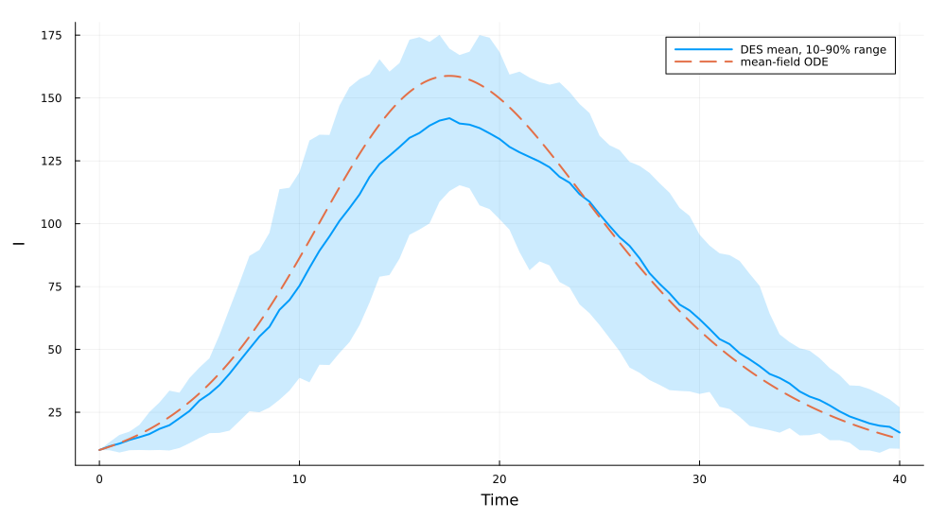
Рисунок 46: Ансамбль DES и приближение ОДУ
Код и итоговые показатели доступны на рис. 47, рис. 48, рис. 49 и рис. 50.
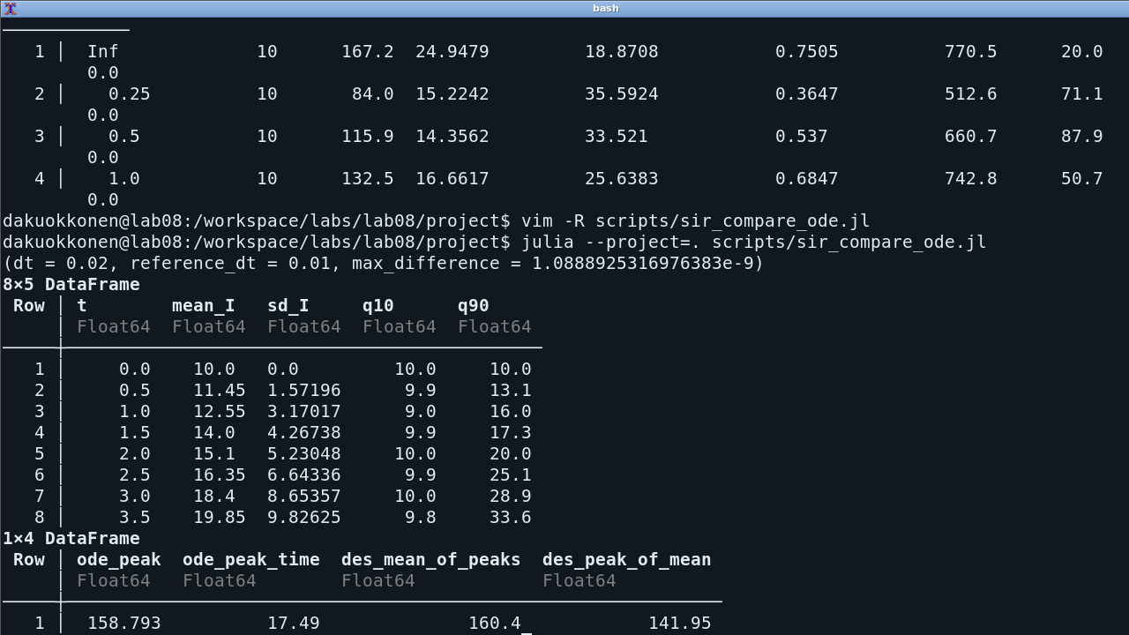
Рисунок 47: Сравнение с ОДУ в терминале

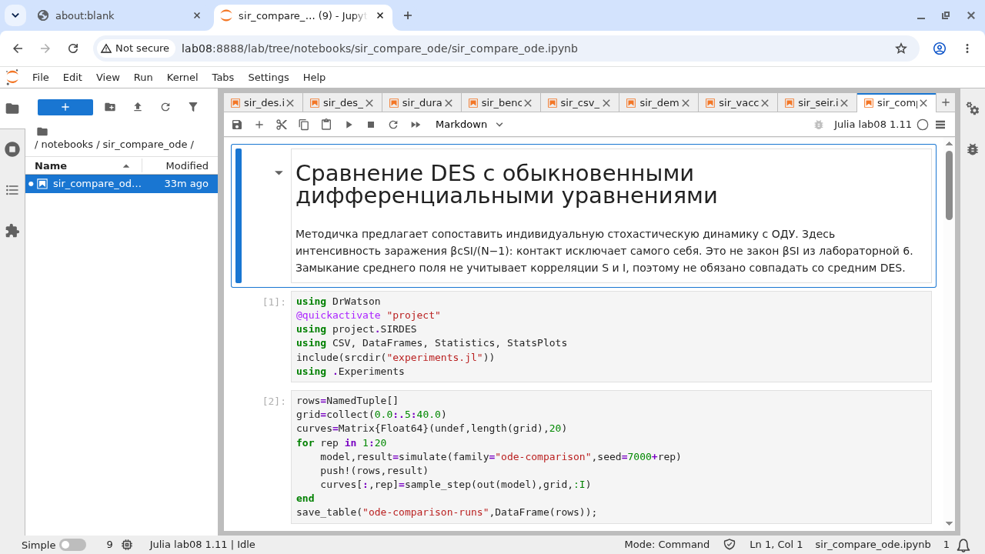
Рисунок 48: Блокнот сравнения с ОДУ

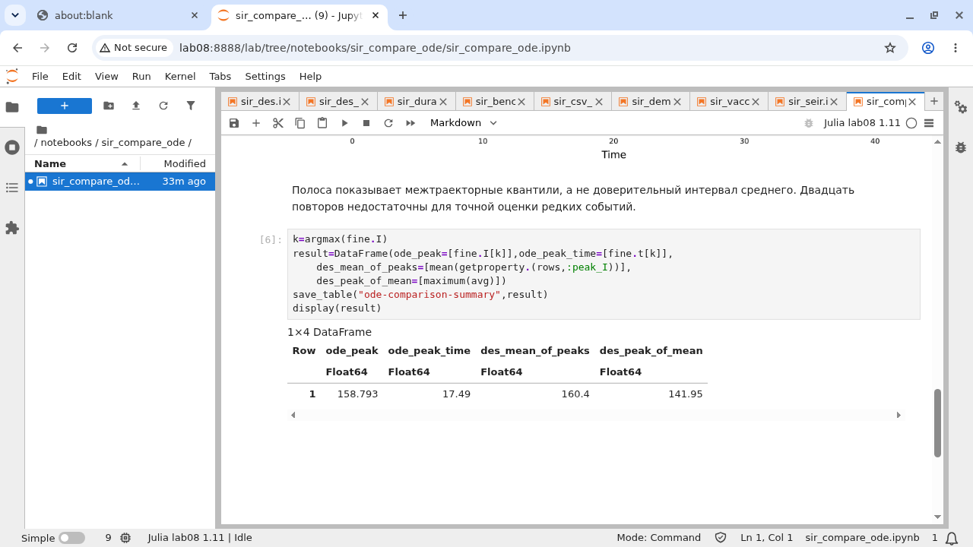
Рисунок 49: Пик среднего и среднее пиков

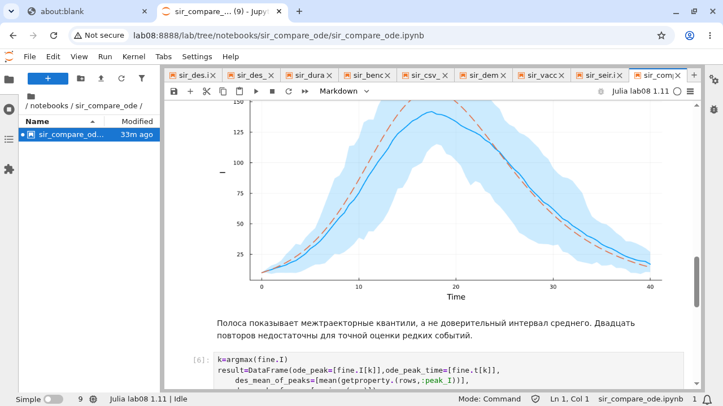
Рисунок 50: Средняя траектория и межтраекторный разброс

6. Производные форматы и проверка результатов

6.1 Литературная документация
Все девять сценариев написаны в литературном стиле. Literate.script создаёт чистый код, Literate.notebook — IPYNB, Literate.markdown — QMD. Девять блокнотов содержат 42 выполненные кодовые ячейки без ошибок. HTML-документация собрана из выполненных блокнотов без повторного расчёта.
В листинге 3 показано создание документации для отчёта из scripts/tangle.jl. Статический вариант заменяет исполняемые блоки обычными Julia-листингами и углубляет заголовки. Смысл и код сценария при этом сохраняются.
Literate.markdown(source,dest;name,flavor=Literate.QuartoFlavor(),
credit=false)
Literate.markdown(source,dest;name="$(name)-report",
flavor=Literate.QuartoFlavor(),credit=false,
postprocess=text->replace(
replace(text,"\x60\x60\x60{julia}"=>"\x60\x60\x60julia"),
r"^(#+) "m=>s"##\1 "))
Листинг 3. Получение QMD-фрагментов из литературного исходника.
Этот отчёт подключает все девять *-report.qmd в соответствующих разделах, включая параметрический опыт. Поэтому документация реально интегрирована, а не только перечислена в каталоге. Изображения находятся в едином image и связаны с пояснениями и результатами через перекрёстные ссылки.

6.2 Автоматические проверки
Набор test/runtests.jl содержит 13 248 успешных проверок. Проверяются ограничения параметров, баланс численности, монотонность времени, согласованность журнала, повторяемость seed, фиксированная болезнь, смерти и вакцинация во время ожидания, SEIR, сходимость ОДУ и сохранённые CSV. Результат запуска показан на рис. 51.
df=out(m)
@test issorted(df.t)
@test all(Matrix(df[:,[:S,:E,:I,:R]]) .>= 0)
@test all(df.S+df.E+df.I+df.R .==
sum(m.initial) .+ df.births .- df.deaths)
Листинг 4. Фрагмент check_model в test/runtests.jl.
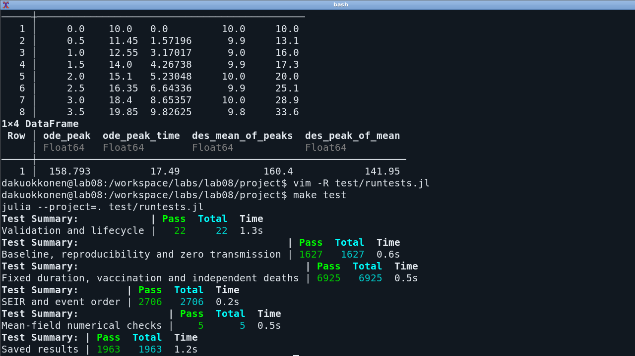
Рисунок 51: Результат набора тестов
Пройденные тесты дополняют проверку задания, но не заменяют её. Для каждого из девяти сценариев сопоставлены фактические данные, выполненные ячейки, графики и раздел отчёта. Отдельно проверено чтение сохранённого CSV без моделирования. Для бенчмарка не смешиваются создание модели и измерение sir_run, а время запуска не переносится на другую машину как константа.

6.3 Сборка документов
Исходник отчёта имеет формат QMD. Команда Quarto использует стили reference.docx, после чего LibreOffice создаёт PDF того же документа. Оба итоговых формата имеют страницу A4. Презентация собирается Quarto в HTML, затем браузер печатает раскладку Reveal в PDF.
cd ../report
make
cd ../presentation
make

7. Выводы
Индивидуальная SIR реализована через календарь событий и реальные процессы ConcurrentSim. Базовые условия методички дали пик 174 и состояние 226/23/751 на 40-й день. Факторный план подтвердил рост интенсивности распространения при увеличении β и c и снижение пика при увеличении γ.
Равная средняя длительность болезни не делает фиксированный и случайный режимы эквивалентными: их средние пики составили 326.05 и 166.25. Для N=10000 медиана sir_run составила 1.836 с в использованном окружении. Сохранённые CSV позволяют отдельно восстановить метрики и сравнить событийные моменты с регулярной сеткой.
Демографическая модель показала возможность вымирания при положительном детерминированном равновесии. Ранняя вакцинация оказалась эффективнее задержанной для выбранных стратегий, а латентная стадия SEIR отложила рост числа заразных. Сравнение с ОДУ выявило различие среднего пика и пика среднего. Выводы относятся к указанным параметрам, числу повторов и горизонтам.
Выполнены основная часть, семь дополнительных заданий и литературное оформление §8.6 с включением базовой и параметрической документации в отчёт. Модули, данные, девять выполненных блокнотов и проверки сохраняют связь между алгоритмом, запуском и полученным результатом.

Источники
- Королькова А. В., Кулябов Д. С. Имитационное моделирование. Практикум. Редакция от 22.05.2026. Глава 8, с. 221–234.
- Исходники и результаты лабораторной работы № 8. src/sir_model.jl, src/experiments.jl, scripts, data/analysis. Julia 1.11.9, расчёты от 04.09.2026.
- Закреплённое окружение лабораторной работы № 8. Project.toml, Manifest.toml; определения распределений и процессов применены в соответствии с примером главы 8 практикума.

